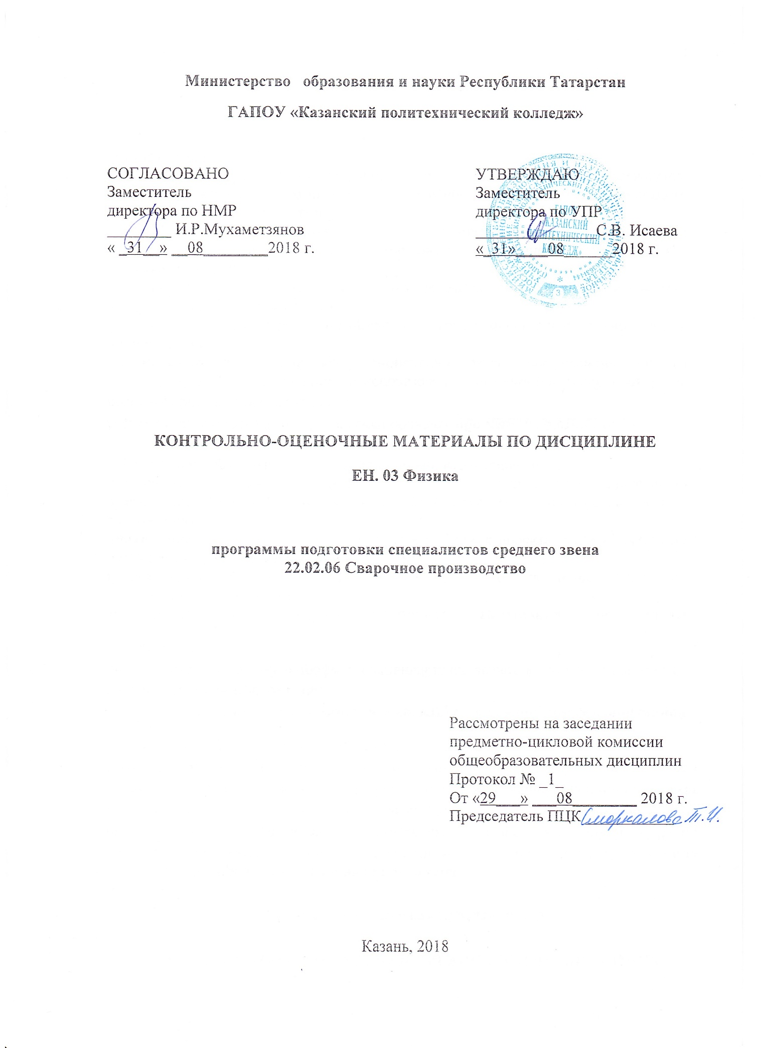

Содержание

 | Общие положения
 | Показатели оценки результатов освоения дисциплины, формы и методы контроля и оценки
 | Контрольно- оценочные материалы
3.1. | Текущий контроль
3.2. | Промежуточный контроль
Приложения

1.Общие положения
Комплект контрольно-оценочных материалов разработан
- Федерального государственного образовательного стандарта среднего общего образования,
- основной профессиональной образовательной программы по специальности: 22.02.06 Сварочное производство, 2018 г.
- на основании рабочей программы общеобразовательной дисциплины «Физика».
Контрольно-оценочные материалы (КОМ) предназначены для контроля и оценки образовательных достижений обучающихся, освоивших программу общеобразовательной учебной дисциплины ЕН.03 Физика.
КОМ включают контрольные материалы для проведения текущего контроля и промежуточной аттестации в форме экзамена.

2. Результаты освоения учебной дисциплины, подлежащие проверке
2.1. В результате аттестации по учебной дисциплине осуществляется комплексная проверка следующих умений и знаний, а также динамика формирования общих компетенций:
Результаты обучения  (освоенные умения, усвоенные знания) | Формы и методы контроля и оценки результатов обучения
1 | 2
Умения:
рассчитывать и измерять основные параметры простых электрических и магнитных цепей. | контрольная работа, внеаудиторная самостоятельная работа
Знания:
законы равновесия и перемещения тел | контрольная работа, внеаудиторная самостоятельная работа
Форма контроля | экзамен

Результаты обучения  (освоенные умения, усвоенные знания) | Формы и методы контроля и оценки результатов обучения
ОК 1. Понимать сущность и социальную значимость своей будущей профессии, проявлять к ней устойчивый интерес. | Самостоятельная работа №2.
ОК 3. Принимать решения в стандартных и нестандартных ситуациях и нести за них ответственность. | оценка практических работ №1.2.3.4
ОК 4. Осуществлять поиск и использование информации, необходимой для эффективного выполнения профессиональных задач, профессионального и личностного развития. | оценка практических работ №1.2.3.4
ОК 5. Использовать информационно-коммуникационные технологии в профессиональной деятельности | - оценка самостоятельной работы №1, 2, 3, 4
ОК 8. Самостоятельно определять задачи профессионального и личностного развития, заниматься самообразованием, осознанно планировать повышение квалификации. | - оценка самостоятельной работы №1, 2, 3, 4
ОК 9. Ориентироваться в условиях частой смены технологий в профессиональной деятельности | - оценка устного опроса по темам 2.2-2.2

3. Оценка освоения учебной дисциплины физика
3.1. Формы и методы оценивания
Предметом оценки служат умения и знания, предусмотренные ФГОС по дисциплине физика, направленные на формирование общих и профессиональных компетенций.
Технология оценки знаний и умений по дисциплине увязана со спецификой дисциплины. Обучающийся должен иметь допуск к экзамену – он должны выполнить все лабораторные работы, сдать по ним отчёт, а так же должна быть хорошая посещаемость занятий. Приветствуется наличие проектной деятельности, исследовательской работы, реферата, доклада.
3.2. Шкала оценки образовательных достижений
Процент результативности (правильных ответов) | ^{Оценка уровня подготовки}
Процент результативности (правильных ответов) | балл (отметка) | ^{вербальный аналог}
правильный ответ и верное решение задачи | ⁵ | ^{отлично}
частично неправильный ответ и верное решение задачи | ⁴ | ^{хорошо}
правильный ответ и неполное решение задачи | ⁴ | ^{хорошо}
недостаточно правильный ответ и неполное решение задачи | ³ | ^{удовлетворительно}
неправильный ответ и неправильное решение задачи | ² | ^{неудовлетворительно}

3.3. Распределение типов контрольных заданий по элементам знаний и умений
УТ – оценка устного ответа;
СР – оценка выполнения самостоятельной работы;
ПР – наблюдение и оценка деятельности во время практической работы;
КП – оценка выполненной компьютерной презентации;
ЗП – защита проекта;
ОП – оценка письменных работ;
Т – оценка результатов тестирования;
КР - оценка контрольных работ;
ОС- оценка и обзор информации сайтов;
ФД – оценка выполнения физического диктанта;
ЛР – оценка выполнения лабораторных работ
Содержание учебного материала | З | У | ОК1 | ОК3 | ОК4 | ОК5 | ОК8 | ОК9
ОКТема 1.1  Кинематика | ОС  УТ | ОП  ОС | ПР  ОС | ПР  ОС | ПР  ОС | ПР  ОС | ПР  ОС | КП  ОС
Тема 1.2  Динамика. | УТ  ОС | ОП  ОС | ЗП  ОС | ЗП  ОС | ЗП  ОС | ЗП  ОС | ЗП  ОС | КП  ОС
Тема 1.3  Элементы статики | УТ  ОС | ОП  ОС | СР  ПР | СР  ПР | СР  ПР | СР  ПР | СР  ПР | КП  ОС
Тема 2.1  Основы молекулярно-кинетической теории | УТ  ОС | ОП  ОС | СР  КП | СР  КП | СР  КП | СР  КП | СР  КП | КП  ОС
Тема 2.2  Основы  термодинамики. | УТ  ОС | ОП  ОС | ЗП  ОС | ЗП  ОС | ЗП  ОС | ЗП  ОС | ЗП  ОС | КП  ОС
Тема Тема 3.1.  Электростатика. | УТ  ОС | ОП  ОС | СР  ПР | СР  ПР | СР  ПР | СР  ПР | СР  ПР | КП  ОС
Тема 3.2.  Электродинамика. | УТ  ОС | ОП  ОС | СР  ОС | СР  ОС | СР  ОС | СР  ОС | СР  ОС | КП  ОС
Тема 4.1.  Механические  колебания. | УТ  ОС | ОП  ОС | УТ  СР | УТ  СР | УТ  ОС | УТ  ОС | ЗП  ОС | КП  ОС
Тема 4.2.  Механические волны. | УТ  ОС | ОП  ОС | УТ  ОП | УТ  СР | УТ  ОС | УТ  ОП | РС  ОП | КП  ОС
Тема 5.1.  Геометрическая  оптика. | УТ  ОС | УТ  СР  ЗП | УТ  Т | УТ  Т  ЛР | УТ  КП | УТ  Т | ПР  СР | КП  ОС
Тема 5.2.  Волновая оптика. | УТ  ОС | ОП  КП | УТ  Т | ПР  ЛР | КП  ОП | ФД  КР | ПР  КП | КП  ОС
Тема 6.  Строение атома.  Квантовая физика. | УТ  ОС | ОП  ОС | УТ  Т | УТ  Т | КП  ОП | КП  ОП | ПР  КП | КП  ОС

4.Комплект контрольно-оценочных средств
4.1 Контрольно-оценочные материалы для текущего контроля по учебной дисциплине
1. Устный опрос
для оценки знаний З, умений У
2.Физический диктант
для оценки знанийЗ, умений У
3.Решение задач по карточкам
для оценки знаний З, умений У
4. Задания для самостоятельной работы
4.1. Написание рефератов, докладов
4.2. Составление презентаций
4.4. Решение физических задач
для оценки знаний З, умений У
5. Задания для выполнения лабораторных работ
для оценки знаний З, умений У
6. Задания для тестирования по темам
Практическаяработа№1.« Построение графиков зависимости кинематических величин от времени»
Задача 1
Движение тела задано уравнением:
- x = -4 +3t
- x = 10 +2t
- x = 14 - 3t
- x = 200 -30t
- x = -40 +0,5t
- x = -20t
- x = 5t
- x = -100 - 25t
- x = -0,4 - 0,8t
- x = 3t -21
Построить график зависимости координаты и перемещения от времени, график скорости движущегося тела.

Задача 2.
Дан график зависимости скорости движущегося тела от времени
- υ_{x} = -10t
- υ_{x} =30 -6t
- υ_{x} = 4t
- υ_{x} =0,5 -t
- υ_{x} = 100 - 10t
- υ_{x} = -15t +60
- υ_{x} = 10t +4
- υ_{x} = -0,8t +10
- υ_{x} = 20t
- υ_{x} =5 -5t
Построить графики скорости и ускорения движущегося тела:

Задача 3.
Тело движется по закону:
Вариант 1. х = 2 – 4t + 0,5 t².
Вариант 2. х = 4 – 2t + 0,5 t²
Вариант 3. х = -4 – 2t + t².
Вариант 4. х = 4 – 6t + 3 t².
Вариант 5. х = 2 – 6t + 2 t².
Вариант 6. х = 4 – 8t + 2 t².
Вариант 7. х = -2 – 8t - 2 t².
Вариант 8. х = 2 – 6t + 2 t².
Вариант 9. х = – 8t + 2 t².
Вариант 10. х = 8t + 0,5 t²
1). Опишите характер движения тела.
2). Напишите уравнения зависимости проекции скорости и проекции ускорения от времени движущегося тела.
3). Постройте графики зависимости проекции скорости и проекции ускорения от времени движущегося тела.
4). Определите пройденный путь и проекцию перемещения тела за время до остановки.
Задача 4 (варианты 1-6)
Дан график зависимости проекции скорости материальной точки от времени.
1. Чему равен путь, пройденный точкой за 3с после начала отсчета времени?
2. Чему равен путь, пройденный точкой за 10 с после начала отсчета времени?
3. Какова будет координата у точки через одну секунду после начала отсчета времени?
4. Чему равна проекция скорости точки на ось Х в конце третьей секунды после начала отсчета времени?
5. Построить график зависимости проекции ускорения материальной точки от времени
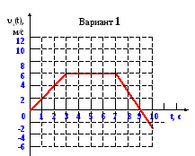
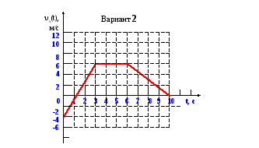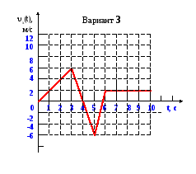

Критерии оценивания работ:
90 - 100% выполненной работы– «5»;
75 – 85% выполненной работы– «4»;
50 – 70% выполненной работы- «3».

Практическаяработа№2 «Решение задач повышенной сложности по теме
«Кинематика
прямолинейного движения».

Задача 1. Координаты движущейся точки в данный момент времени A (3,4). Найти значение радиуса вектора.
Решение. r_{x} = x = 3, r_{y} = y = 4, r²= x²+ y², r = 5
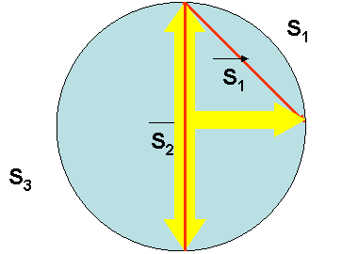
Задача 2. Найти путь и перемещение часовой стрелки за 3,6,12 часов.
S₁= R 2
S₂= 2R
S₃= 0
Решение. Перемещение:
Путь: S₁= πR/2, S₂ = πR, S₃ = 2 πR – путь.
Задача 3. Докажите, что средняя скорость автобуса, движущегося из пункта А в пункт В со скоростью V₁, а из пункта В в пункт А со скоростью V₂ , меньше либо равна (V₁ + V₂)/2.
Решение. t = t₁ + t₂; 2S/V = S/V₁ + S/V₂; 2/V = 1/V₁ + 1/V₂;
2/V = (V₂ + V₁)/V₁V₂; V = 2V₁V₂/ (V₁+V₂); (V₂ + V₁)/2 > 2V₁V₂/ (V₁+V₂); V₁²+2V₁V₂ + V₂² > 4 V₁V₂;
V₁² – 2V₁V₂ + V₂² > 0; (V₁ –V₂)² > 0, что и требовалось доказать. (V₁ –V₂)² = 0 при V₁ =V_{2.}
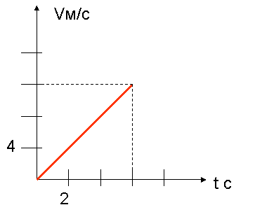
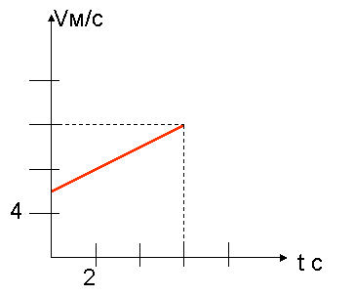
Задача 4. Самолёт пролетел первую треть пути со скоростью 1100км/час, а оставшийся путь со скоростью 800км/час. Найти среднюю скорость его полёта. (880км/час). Самостоятельно.
Задача 5. По графику зависимости скорости от времени найти параметры движения и написать уравнение движения.
Решение. Рисунок 1. V_{o} = 6м/с , a = (V – V_{o})/t = (12 – 6) /6 = 1м/с²
x = x_{o} +V_{o}t + at²/2, x = 6t + t²/2,
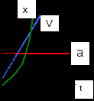
Рисунок 2. самостоятельно.
Задача 6. По уравнению движения х = t + 2 t² найти параметры движения и построить график зависимости скорости, координаты и ускорения от времени. Ответ: х₀ = 0, V₀ = 1м/с, а = 4 м/с². Выражение для скорости V = 1 +4t

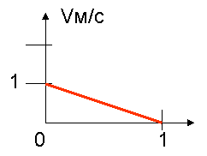
задача 7 По уравнению движения найти параметры движения, записать закон
изменения скорости и построить график зависимости скорости от времени:
а) х = t - 0,5 t², в)х = 2t + t²
а) V_{o} = 1м/с , a = - 1м/с², V = 1 – t.

в) самостоятельно.
Задача 8. Дано уравнение движения катера x = 8t – 0,5t² и теплохода x = – 10t .
Место встречи – начало отсчёта
A. Найти начальные скорости и ускорения каждого тела. Написать закон изменения скорости для каждого и построить графики зависимости скорости от времени.
B. Найти расстояние между ними через 10 сек после встречи.
C. Построить графики зависимости координат катера и теплохода от времени. Самостоятельно.

Задача 9. Сколько времени падало тело, если за последнюю секунду оно прошло 35м?
Решение. L₁: L₂ :L₃ :L₄ … = 1:3:5:7:9…, L₁: L_{n} = 1:(2n – 1), L₁ = gt²/2 = 5, 5: 35= 1:(2n – 1), n = 4c.
Задача 10. Тело свободно падает с высоты 80м. Найти его перемещение в последнюю секунду. Какова будет его скорость в момент падения. Самостоятельно. Ответ: 35м, 40м/с.
Задача 11. При скорости 18км/час тормозной путь автомобиля равен 1м. Каким будет тормозной путь при скорости 108км/час? Ускорение в обоих случаях одинаково.
Решение. Движение равноускоренное. х = x_{o} + S_{x}, S_{x} = V²/2a, a = V²/2S = 25/2 = 12,5м/c².
S_{x} = V²/2a = 900/25 = 36м.
Задача12. Пуля при вылете их ствола автомата Калашникова имеет скорость 715м/с.. С каким ускорением и сколько времени движется в стволе пуля?. Длина ствола 41,5см. Ответ: 616км/с², 1,16мс. Самостоятельно.
Задача 13. Стрела, выпущенная из лука вертикально вверх, упала на землю через 6 сек. Какова начальная скорость стрелы и максимальная высота подъёма? Ответ: 30м/с, 45м. Самостоятельно.

Формулы кинематики
  - Скорость
V = ∆S/ ∆t – мгновенная скорость, V = S/t – средняя скорость,
V_{x} = V_{0x}+ a_{x}t – мгновенная скорость при равноускоренном движении.
V_{ср} = (V_{x} + V_{0x})/2 - средняя скорость при равноускоренном движении.
V_{1,2} = V₁ + V₂ – относительная скорость
2.Ускорение a_{x} = (V_{x} –V_{0x})/t – ускорение при равноускоренном движении.
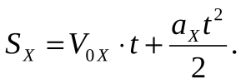
3.Перемещение S_{x} = V_{x}t – при равномерном движении,
При равноускоренном движении:
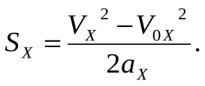
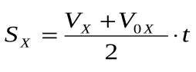
    - Уравнение движения x= x₀+ S_{x}
    - Законы равноускоренного движения (v_{o} = 0)
1. L₁: L₂ :L₃ :L₄ …L_{n} = 1:3:5:7:9…(2n-1) L_{1,} L₂, L_{3,} L₄ – пути, проходимые телом за равные последовательные промежутки времени (за первую, вторую, третью, и т. д. секунду).
2. S₁ : S₂ : S₃ : S₄ : S₅ = 1:4:9:16:25… – пути, проходимые телом за одну, две, три, четыре и так далее секунд.
    - Свободное падение
Используются те же формулы, что и при равноускоренном движении, только ускорение постоянно и равно 9,8 м/с²
Критерии оценивания работ:
90 - 100% выполненной работы– «5»;
75 – 85% выполненной работы– «4»;
50 – 70% выполненной работы- «3».

Практическая работа 3,4 «Решение комбинированных задач по динамике.»
Задача
Два ученика на роликовых коньках держатся за веревку, протянутую между ними. Когда они начинают вдвоем вытягивать веревку, первый начинает двигаться с ускорением . С каким ускорением движется второй, если его масса в 1,5 раза меньше? Силой трения между землей и роликами пренебречь.
Анализ условия:
- в задаче описаны два ученика, связанные через веревку;
- на каждого ученика действует сила тяжести и , сила реакции опоры и и сила натяжения веревки и . Обозначим их на рис. 1.
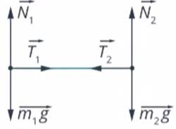
Рис. 1. Силы, действующие на первого ученика (слева), второго (справа)
- ученики взаимодействуют между собой через веревку с силами, по третьему закону Ньютона, равными по модулю: .
- силы, действующие на каждого ученика, вызывают его ускорение, будем применять второй закон Ньютона. Ученики не связаны веревкой жестко, они вытягивают веревку, перехватывая ее, поэтому их ускорения могут отличаться.
Обратим внимание, что, применяя второй закон Ньютона к ученику, мы учитываем именно силы, которые действуют на ученика. Мы не должны, например, ошибочно учесть силу, с которой ученик тащит на веревку, нам важна сила, с которой веревка действует на ученика.
Решение
Выберем систему координат. Удобно направить ось х вдоль веревки, а ось у перпендикулярно ей вверх (рис. 2).
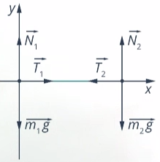
Рис. 2. Выбранная система координат
Применим второй закон Ньютона для каждого тела:
Запишем полученные выражения в проекциях на выбранные оси координат. В проекции на ось у имеем , , для решения задачи уравнения никакой информации не несут. В проекции на ось х запишем:
С учетом того что , а отношение масс по условию задачи , запишем:
,
Приравняв правые части уравнений, получим: .
Задача решена: ускорение второго ученика в полтора раза больше ускорения первого.

Решение задач. Задача 2
На нити, переброшенной через неподвижный блок, подвешены грузы массами m и 2m. С каким ускорением будут двигаться грузы, если их отпустить? Трением в блоке пренебречь.
Анализ условия:
- в задаче описаны два связанных груза;
- на каждый из них действует сила тяжести и одинаковая по модулю сила натяжения нити (по третьему закону Ньютона);
- грузы жестко связаны нерастяжимой нитью, значит, они оба движутся с одинаковым ускорением, по второму закону Ньютона, вызванным равнодействующей силой для каждого груза;
- естественно предположить, что ускорение будет направлено в сторону более тяжелого груза (рис. 3).
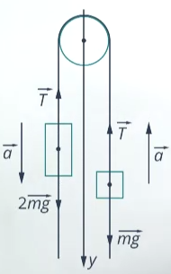
Рис. 3. Силы, действующие на грузы
Решение
Тела движутся вдоль вертикального направления, поэтому направим координатную ось вертикально, например, вниз.
Применим второй закон Ньютона для каждого тела:
Запишем в проекции на ось у и получим систему уравнений: 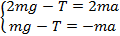.
Остается решить систему и найти ускорение, которое получим равным .

Математическая часть решения задачи
Вычтем второе уравнение из первого:
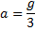

Решение задач. Задача 3
Два бруска, массы которых равны и , связаны нитью и лежат на гладком столе. К одному из брусков приложена сила , направленная параллельно плоскости стола. При каком максимальном значении силы нить оборвется, если сила будет приложена: а) к бруску массой ; б) к бруску массой ? Нить выдерживает максимальную силу натяжения . Трением пренебречь.
Анализ условия:
- в задаче описаны два связанных груза;
- решим задачу для случая а. Тогда на первый брусок действует сила тяжести , сила реакции опоры , сила натяжения нити и сила . На второй брусок действует сила тяжести , сила реакции опоры и сила натяжения нити . Обозначим силы на рис. 3.
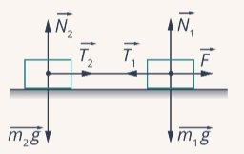
Рис. 3. Решение задачи для случая а
- по третьему закону Ньютона ;
- грузы жестко связаны нерастяжимой нитью, значит, они оба движутся с одинаковым ускорением. Будем применять второй закон Ньютона.
- нам нужно решить задачу для случая, когда нить вот-вот разорвется, поэтому при вычислениях подставим значение .
Решение
Выберем систему координат. Как и в одной из предыдущих задач, в проекции на вертикальную ось координат мы получим для каждого бруска, что , нас в данной задаче это не интересует. Поэтому нам будет достаточно одной оси, направим ее вдоль действия силы (рис.4).
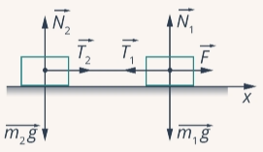
Рис. 4. Направление оси х
Применим второй закон Ньютона для каждого тела:
Запишем в проекции на ось x. Сразу подставим значения сил и и получим систему уравнений: 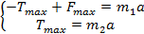.
Остается решить систему и найти .

Практическая работа 5,6 «. Решение задач по статике.
Решение комбинированных задач по механике.»

Задача №1. Момент силы Условие На рычаг в состоянии равновесия действуют две силы. Момент первой равен 20 Н*м. Модуль второй силы равен 5 Н. Найдите плечо второй силы. Решение Запишем условие равновесия рычага: Отсюда: Ответ: 4м.
Задача №2. Статика Условие На концах рычага действуют силы с модулями 20 и 120 Н соответственно. Рычаг находится в равновесии. Найдите длину рычага, если расстояние от точки опоры до большей силы равно 2 см. Решение Запишем равенство моментов: Ответ: 14 см.
Критерии оценивания работ:
90 - 100% выполненной работы– «5»;
75 – 85% выполненной работы– «4»;
50 – 70% выполненной работы- «3».

Контрольная работа №1 «Механика»
Вопрос 1
Автомобиль проехал первую половину пути со скоростью 36 км/ч, а вторую половину пути со скоростью 72 км/ч. Найдите среднюю скорость на всем пути.

Варианты ответов
- 48 км/ч;
- 50 км/ч;
- 54 км/ч;
- правильный ответ не указан.

Вопрос 2
Два автомобиля движутся по прямой дороге в одном направлении: один со скоростью 50 км/ч, а другой – со скоростью 70км/ч. При этом они…

Варианты ответов
- сближаются;
- удаляются;
- не изменяют расстояние друг от друга;
- могут сближаться, а могут удаляться.

Вопрос 3
Автомобиль, трогаясь с места, движется с ускорением 3 м/с². Через 4 с скорость автомобиля будет…

Варианты ответов
- 12 м/c;
- 0,75 м/c;
- 48 м/c;
- 6 м/c.

Вопрос 4
Координата тела меняется с течением времени согласно формуле x=5-3t , где все величины выражены в СИ. Чему равна координата этого тела через 5с после начала движения?

Варианты ответов
- -15м;
- -10м;
- 10м;
- 15м.

Вопрос 5
Тело упало с некоторой высоты и при ударе о землю имело скорость 40 м/с. Чему равно время падения?

Варианты ответов
- 0.25с;
- 4с;
- 40с;
- 400с.

Вопрос 6
Два тела начинают одновременно двигаться прямолинейно и равномерно. Уравнения движения тел: х₁=8 - 3t, х₂= - 2t.
Определите место (х_{в}) и время (t) встречи этих тел.

Варианты ответов
- - 16 м; 8 с
- 16 м; 8 с
- - 20 м; 10 с
- 20 м; 10 с

Вопрос 7
По прямой дороге в одну сторону движутся легковой и грузовой автомобили со скоростями 72 км/ч и 54 км/ч соответственно. Определите скорость грузового автомобиля относительно легкового.нты ответов
- 5 м/с
- 10 м/с
- 15 м/с
- 20 м/с
- Критерии оценивания работ:
- 90 - 100% выполненной работы– «5»;
- 75 – 85% выполненной работы– «4»;
- 50 – 70% выполненной работы- «3».
Практическая работа 7 «Решение задач на чтение и построение графиков зависимости между основными параметрами газа.»
При сжатии воздуха в цилиндре дизельного двигателя объем воздуха уменьшается в 15 раз, а температура повышается от 47 до 620 ˚С. Каково давление воздуха в конце сжатия, если в начале сжатия давление воздуха было равно атмосферному (100 кПа)?
Анализ условия. В задаче описано изменение состояния воздуха, будем его описывать с помощью модели идеального газа – температура сотни градусов по Цельсию это позволяет. Состояние газа описано тремя макропараметрами (давлением, температурой и объемом), причем изменяются все три макропараметра, это не изопроцесс. При этом ничего об утечках воздуха из цилиндра ничего не сказано, значит, количество воздуха не изменяется. Будем применять уравнение Клапейрона.
Физическая часть решения. Запишем уравнение в виде, удобном для описания перехода из состояния 1 в состояние 2:
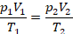
Температуры заданы (нужно только перевести их в кельвины), давление тоже. Что сказано об объеме – перепишем условие в математическом виде. Объем уменьшился в 15 раз, это значит, что в состоянии 2 объем в 15 раз меньше, чем в состоянии 1:
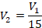
Получили простую систему уравнений, решим ее – это будет математическая часть решения. Подставим второе давление:
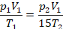
Выразим давление во втором состоянии:
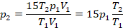
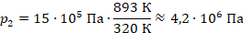
Получили ответ: 4,2 МПа (или 42 атмосферы).
Задача 3. После повышения температуры на 15 К давление газа в закрытом баллоне увеличилось на 3 %. Какой была начальная температура?
Анализ условия. В задаче описано изменение состояния газа. За неимением другой информации будем применять модель идеального газа. Речь идет о закрытом баллоне. Это значит, во-первых, что масса газа постоянна, а, во-вторых, баллоны обычно жесткие, значит, и объем не изменяется. Поэтому можем описать процесс как изохорный.
Физическая часть решения. Запишем уравнение для изохорного процесса:
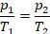
Перепишем условие в математическом виде, чтобы можно было подставлять в уравнение. Температура увеличилась на 15 К, значит,.
А давление увеличилось на 3 %, это по-другому можно записать:
Физика здесь закончилась на выборе закона, которым описывать процесс, осталось подставить переписанные величины и решить уравнение:
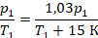
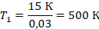
Нашли начальную температуру, она равна 500 К. Или, в более привычных для нас градусах Цельсия, 227 ˚С.
Часто бывает удобно выразить зависимость одного параметра от другого в виде графиков. Это наглядно, помогает лучше представить себе процесс, а иногда по графикам можно оценить численные значения. Начертим графики зависимостей параметров газа и разберемся, какую информацию можно из них получить. Начнем с изотермического процесса, .
Чтобы начертить график зависимости давления от объема, нужно переписать уравнение в виде :
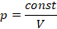
Это обратно пропорциональная зависимость типа , и ее график имеет вид гиперболы (см. рис. 3).
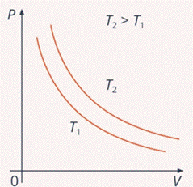
Рис. 3. Изотермический процесс на графике зависимости давления от температуры
От константы зависит расположение кривой: чем больше константа, тем выше располагается график. А вы помните, что константа содержит температуру, в промежуточном варианте уравнение выглядело так:
Так что если у нас есть две изотермы для одной и той же массы газа, значит, каждая изотерма описывает процесс, при котором температура постоянна. Но в первом случае эта постоянная температура равна , которая меньше, чем постоянная температура во втором случае (см. рис. 3).
Графики двух остальных изопроцессов мы будем рассматривать в координатах и , поэтому сразу рассмотрим и изотермический процесс в этих координатах. Начертим график (см. рис. 4) изотермы в координатах .
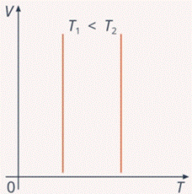
Рис. 4. Изотермический процесс на графике зависимости
Температура не меняется, значит, графики будут перпендикулярны оси Т, а объем при этой температуре приобретает разные значения. И легко определить по оси Т, какая изотерма соответствует большей температуре. На этом графике не видно, как изменяется давление, но мы понимаем, что давление увеличивается при уменьшении объема, что соответствует движению точки на графике вниз.
Аналогично выглядят графики изотермического процесса в координатах : температура постоянна, температура для второго процесса больше, чем для первого. А давление изменяется при изменении объема, которого на графике явно не видно, но можно понять по изменению давления (см. рис. 5).
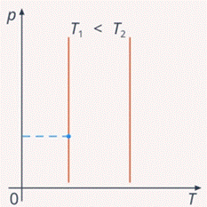
Рис. 5. Изотермический процесс на графике зависимости
Теперь рассмотрим изобарный процесс.
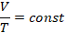
Представим в виде зависимости :
Это прямо пропорциональная зависимость вида , ее график – прямая, которая начинается в точке начала координат (см. рис. 6).
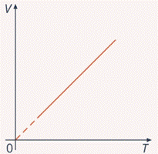
Рис. 6. График зависимости для изобарного процесса
Коэффициентом перед определяется крутизна графика. Там у нас стоит константа, которая содержит давление, вспомните промежуточное уравнение, полученное из уравнения Клапейрона:
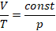
Там давление в числителе, поэтому чем больше давление, тем меньше коэффициент пропорциональности на графике и тем ниже располагается график. Поэтому у двух процессов, происходящих с одной и той же массой газа при разных давлениях: .
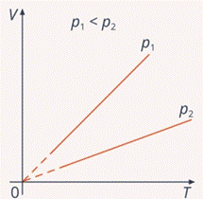
Рис. 7. График зависимости для двух изобарных процессов при разных давлениях
Начертим графики изобары в двух других системах координат. В координатах найдем на оси нужное нам давление и горизонтальной прямой покажем, что при любом изменении объема оно не изменяется. При другом давлении это будет такая же прямая, только выше или ниже (см. рис. 8).
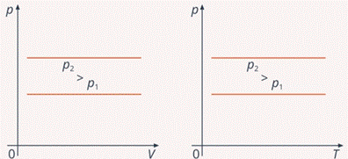
Рис. 8. Графики зависимости и для изобарного процесса
Аналогично выглядят графики изобар в координатах : при любом значении температуры давление остается постоянным.
И последним рассмотрим изохорный процесс:
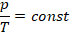
Представим в виде зависимости :
Это тоже прямо пропорциональная зависимость вида , с графиком – прямой, крутизна которой определяется коэффициентом перед переменной , а в нашем случае – .
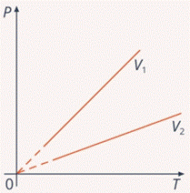
Рис. 9. График зависимости для изохорного процесса
Этот коэффициент определяется объемом, при котором протекает изохорный процесс, и чем объем меньше, тем коэффициент больше и график круче:
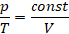
Графики, описывающие изохорные процессы при разных объемах, в координатах и , начертите самостоятельно. И напоследок поговорим о границах применимости моделей.
Мы подробно обсудили, что в реальности нельзя абсолютно точно сохранять неизменными температуру, давление или объем при изопроцессах. Но даже в этом приближении модель работает с ограничениями. В уравнение, например , мы можем подставить любое значение температуры и получить соответствующее значение объема. Но вспомните: мы изначально всю эту модель строили на модели идеального газа. Это работает при привычных нам температурах, близких к комнатной, и более высоких, используемых в технике, и при давлениях, близких к атмосферному.
Но реальный газ нельзя, например, охлаждать до сколь угодно малых температур, чтобы он сжимался до сколь угодно малого объема. В какой-то момент размеры молекул не будут уже пренебрежимо малыми по сравнению с расстояниями между ними, а это уже не описывается моделью идеального газа. Усилится взаимодействие между молекулами, которым мы изначально пренебрегли, и газ перейдет в состояние жидкости (см. рис. 9).
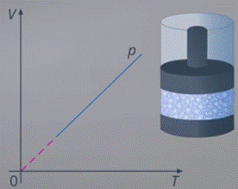
Рис. 9. Границы применимости модели идеального газа
Конечно, это не значит, что физика здесь больше не работает. Если нужно рассмотреть состояние жидкости, это тоже можно сделать: у нее тоже можно измерить температуру, рассмотреть изменение объеме при сжатии – оно будет небольшим. Только это будет другая модель с другими инструментами ее описания.

Критерии оценивания работ:
90 - 100% выполненной работы– «5»;
75 – 85% выполненной работы– «4»;
50 – 70% выполненной работы- «3».
Практическая работа 8 «. Решение задач на КПД.»
КПД теплового двигателя
В этой статье разобраны задачи на КПД тепловой машины. Статья пригодится как школьникам 8-го, так и школьникам 11-го классов при подготовке к ЕГЭ по физике.
Задача 1. На спиртовке нагревают воду. Взяли 175 г воды и нагрели от С до С. При этом масса спиртовки уменьшилась с 163 г до 157 г. Найти КПД тепловой установки.
Запишем формулу, по которой определяется КПД:
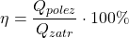
Определим «полезное» тепло. Это то тепло, которое пошло на нагрев воды ( Дж/(кг К) – удельная теплоемкость воды, табличная величина):
Теперь определим, сколько энергии было на это потрачено. Эта энергия выделилась при сгорании спирта ( Дж/кг – удельная теплота сгорания спирта, табличная величина):
Определяем КПД:
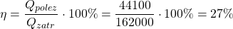
Ответ: 27 %
Задача 2. Тепловой двигатель совершил полезную работу 23000 кДж и израсходовал при этом 2 кг бензина. Найти КПД теплового двигателя.
Задача эта похожа на предыдущую, только проще. Здесь уже определена полезная работа, поэтому нам осталось определить затраченную (сколько джоулей получили при сгорании бензина):
Удельную теплоту сгорания бензина посмотрим в таблице – она равна 46 МДж/кг, поэтому
Определяем КПД:
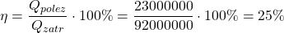
Ответ: 25 %
Задача 3. Тепловой двигатель совершает за цикл работу 800 Дж. При этом холодильнику передается количество теплоты 1000 Дж. Определите количество теплоты, получаемое от нагревателя за один цикл и КПД двигателя.
КПД двигателя можно найти как отношение работы к полученному количеству теплоты:
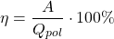
При этом работа, совершенная двигателем, равна разности полученного и отданного количеств теплоты:
Тогда
Следовательно, можем найти полученное двигателем количество теплоты:
Тогда КПД машины:
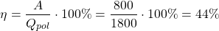
Ответ: Дж, .

Задача 4. КПД теплового двигателя равно 40 %. Какое количество теплоты получает этот двигатель от нагревателя за один цикл, если холодильнику при этом передается количество теплоты 400 Дж? Какую работу совершает двигатель за цикл?
КПД двигателя можно найти, как отношение разности полученного и отданного количеств теплоты к полученному количеству теплоты:
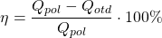
Тогда
Следовательно, можем найти полученное двигателем количество теплоты:
Тогда работа машины:
Ответ: Дж, .
Задача 5. Вычислите КПД теплового двигателя, если количество теплоты, отдаваемое холодильнику в 1,5 раза больше работы, совершенной двигателем за то же время. Найдите отношение количества теплоты, полученного от нагревателя за один цикл, к количеству теплоты, отданному холодильнику.
Тогда
По условию
Откуда
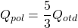
Тогда КПД машины:
Ответ: , .
Критерии оценивания работ:
90 - 100% выполненной работы– «5»;
75 – 85% выполненной работы– «4»;
50 – 70% выполненной работы- «3».

Контрольная работа №2 «Молекулярная физика»
Вариант 1
- Какая из приведенных ниже величин, соответствует порядку значения массы молекулы?
А. 10²⁷ кг Б. 10⁻²⁷ кг В. 10¹⁰ кг Г. 10⁻¹⁰ кг Д. 10⁻³ кг
- По какой формуле рассчитывается давление газа
А. m/N Б. 3/2 KТ В. М·10 Г. N/Nₐ Д 1/3 m.n/υ²

- Какое количество вещества содержится в алюминиевой отливке массой 2,7 кг?
А. 0,1 моль Б. 0,0001 моль В. 100 моль Г. 10 моль Д. 1 моль
- Какой график на рисунке представляет изохорный процесс ?
А. первый Б. второй В. третий Г. четвертый Д. пятый
5. Какие из перечисленных явлений доказывают, что между молекулами существует притяжение?
А. броуновское движение Б. склеивание В. диффузия
Г. испарение Д. поверхностное натяжение
6. Какой закон описывает изобарический процесс?
А. PV=const Б.P/T= const В. VT= const Г. PT= const Д. V/T= const
- Газ получил 500 Дж теплоты. При этом его внутренняя энергия увеличилась на 300 Дж. Чему равна работа, совершенная газом?
А. 200 Дж Б. 800 Дж В. 0 Г. 200 Дж Д. 500 Дж
- По какой формуле рассчитывается внутренняя энергия газа?
А. Cm∆T Б. 3/2( m/M) RT В. λm Г. P∆V Д. Lm
- Тепловая машина получила от нагревателя 0,4 МДж теплоты и отдала холодильнику 0,1 МДж теплоты. Чему равен КПД?
А. 100% Б. 75% В. 25% Г. 125% Д. 50 %
10.В каком из перечисленных технических устройств используется двигатель внутреннего сгорания?
А. автомобиль Б. тепловоз В. тепловая э/станция Г. ракета Д. мотоцикл

Вариант 2
1.Какая из приведенных ниже величин соответствует порядку линейных размеров молекул?
А. 10²⁷ кг Б. 10⁻²⁷ кг В. 10¹⁰ кг Г. 10⁻¹⁰ кг Д. 10⁻³ кг
2. По какой формуле рассчитывается количество вещества?
А. m/N Б. 3/2 KТ В. М•10 Г. N/Nₐ Д 1/3 m.n/υ²
3.Сколько молекул содержится в 56 г азота?
А. 5·10²² Б.12·10⁻²⁸ В.0 Г. 12·10²³ Д. 5·10³
4. Какой график на рисунке представляет изобарный процесс?
А. первый Б. второй В. третий Г. четвертый Д. пятый
- Какие из перечисленных явлений доказывают, что между молекулами есть промежутки?
А. броуновское движение Б. склеивание В. диффузия Г. испарение
Д. поверхностное натяжение
- Какой закон описывает изотермический процесс?
А. PV=const Б. P/T= const В. VT= const Г. PT= const Д. V/T= const
- Над газом совершили работу 300 Дж и сообщили 500 Дж теплоты. На сколько увеличилась внутренняя энергия газа?
А. 200 Дж Б. 800 Дж В. 0 Г. 200 Дж Д. 500 Дж
- По какой формуле можно рассчитать работу газа?
А. Cm∆T Б. 3/2( m/M)RT В. λm Г. P∆V Д. Lm

- Идеальная тепловая машина состоит из нагревателя с температурой 400 К и холодильника с температурой 300 К. Чему равен ее КПД?
А. 100% Б. 75% В. 25% Г. 125% Д. 50 %
- В каких из перечисленных технических устройств используются турбины?
А. автомобиль Б.тепловоз В.тепловая э/станция Г. ракета Д. мотоцикл

Ответы:
№ | 1 | 2 | 3 | 4 | 5 | 6 | 7 | 8 | 9 | 10
В-I | Б | Д | В | Г | Б,Д | Д | Г | Б | Б | А,Д
В-II | Г | Г | Г | В | В,Г | А | Б | Г | В | Б,В

Критерии оценивания работ:
90 - 100% выполненной работы(9-10 заданий) – «5»;
75 – 85% выполненной работы(7-8 заданий) – «4»;
50 – 70% выполненной работы(5-6 заданий) - «3».

Практическая работа 9 «Теорема Гаусса и ее применение для расчета электрических полей.»
Пример 1. Поле равномерно заряженной плоскости.
Электрическое поле, создаваемое бесконечно протяженной равномерно заряженной плоскостью, является однородным – в каждой точке пространства вне плоскости его напряженность всюду одинакова. Направлено это поле перпендикулярно к плоскости в обе стороны (рис.2.5). Поэтому для потока вектора напряженности поля через произвольно выбранную цилиндрическую поверхность, опирающуюся на элемент плоскости ΔS, можем написать: 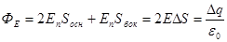 , откуда 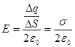 , где - поверхностная плотность заряда. Размерность в СИ: 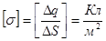 .
Таким образом, искомая напряженность электрического поля равномернозаряженной плоскости 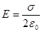 .
Пример 2. Поле равномерно заряженной нити (цилиндра).
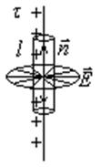 В данном случае электрическое поле обладает аксиальной симметрией – не зависит от азимутального угла φ и координаты z и направлено вдоль радиус-вектора (рис.2.6). Поэтому для потока вектора через выбранную цилиндрическую поверхность с осью, совпадающей с заряженной нитью, имеем: 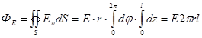 , где - элемент цилиндрической поверхности; l – длина произвольного участка нити.
С другой стороны, по теореме Гаусса этот поток равен: 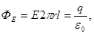 причем , - линейная плотность заряда нити. Отсюда находим: 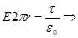 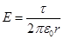 .
Искомая напряженность электрического поля равномерно заряженной нити: .
Пример 3. Поле равномерно заряженного шара. 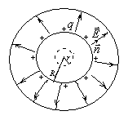

РЕКЛАМА

а) Металлический шар. При равновесии заряды равномерно распределяются по внешней поверхности заряженного шара (рис.2.7). Поэтому при < (внутри шара) электрическое поле отсутствует: 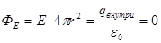 .
Вне шара ( > ) электрическое поле, созданное равномерно распределенными по его поверхности зарядами, обладает сферической симметрией (направлено по радиальным линиям), поэтому, согласно теореме Гаусса:
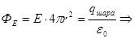 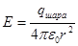 .
Видим, что электрическое поле равномерно заряженного металлического шара не зависит от радиуса шара и совпадает с полем точечного заряда.
б) Диэлектрический шар.
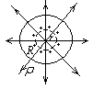 Рассмотрим шар, с условной диэлектрической проницаемостью ε = 1, равномерно заряженный по объему с плотностью заряда (рис.2.8).
Размерность объемной плотности заряда в СИ: 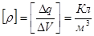 .
Полный заряд шара, очевидно, есть: 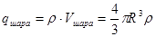 .
Имеем по теореме Гаусса:
1) Внутри шара (r < R): 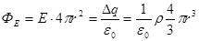 , где Δq = 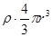 - заряд внутренней области шара, ограниченной выбранной сферической поверхностью радиуса r. Отсюда находим: 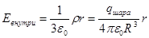 .
2) Вне шара (r > R): 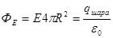 , откуда 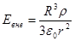 = 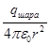 ,
то есть вне заряженного диэлектрического шара электрическое поле такое же, как и в случае металлического шара.
На рис.2.9 показан качественный ход зависимостей E(r) для металлического и диэлектрического шаров.
РЕКЛАМА
металл 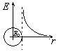 Рис.2.9. Зависимость E(r). 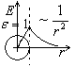 диэлектрик

1.4 Теорема Гаусса. Вектор электрической индукции.
Теорема Гаусса.
Вычисление напряженности поля системы электрических зарядов с помощью принципа суперпозиции электростатических полей можно значительно упростить, используя теорему Гаусса, определяющую поток вектора напряженности электрического поля сквозь произвольную замкнутую поверхность.

Рассмотрим поток вектора напряженности через сферическую поверхность радиуса r , охватывающую точечный заряд q , находящийся в ее центре
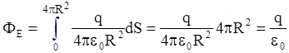
Этот результат справедлив для любой замкнутой поверхности произвольной формы,охватывающей заряд.
Если замкнутая поверхность не охватывает заряда, то поток сквозь нее равен нулю,так как число линий напряженности,входящих в поверхность,равно числу линий напряженности, выходящих из нее.

Рассмотрим общий случай произвольной поверхности, окружающей n зарядов.Согласно принципу суперпозиции напряженностьполя ,создаваемого всеми зарядами, равна сумме напряженностей , создаваемых каждым зарядом в отдельности. Поэтому

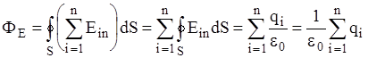
Теорема Гаусса для электростатического поля в вакууме:потоквектора напряженности электростатического поля в вакууме сквозь произвольную замкнутую поверхность равен алгебраической сумме заключенных внутри этой поверхности зарядов, деленных на ε₀.

В общем случае электрические заряды могут быть распределены с некоторой объемной плотностью , различной в разных местах пространства. Тогда суммарный заряд объема V, охватываемого замкнутой поверхностью S равен 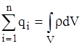 и теорему Гаусса следует записать в виде 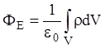 .

Критерии оценивания работ:
90 - 100% выполненной работы– «5»;
75 – 85% выполненной работы– «4»;
50 – 70% выполненной работы- «3».
Практическая работа 10 « Решение комбинированных задач повышенной сложности по теме «Напряженность и потенциал электрического поля».
1.2. Примеры решения задач
Пример 1. Предположим, что удалось бы разделить V = 1 см3
воды
на элементарные разноименные заряды, которые затем удалили друг от
друга на расстояние r = 100 км. Плотность воды ρ = 1000 кг/м3
. С какой
силой F притягивались бы эти заряды?
Решение. Определим массу заданного объема воды:
m = ρ × V = 10-3
кг.
Зная молярную массу H2O, определим количество молекул в заданном объеме воды:
N =
A
m
N
❍
= 3,33×1023
.
Молекула воды имеет в своем составе 10 электронов. Таким образом, сумма зарядов всех электронов в заданном объеме воды по модулю
составит
qe = 10eN = 10 × 1,6×10-19 × 3,33×1023 = 5,33×1025 Кл.
Тогда сила
2
2
0
1
4
e q
F
 r
 = 2,56×1025 Н.
Ответ: 2,56×1025 Н.
Пример 2. Какой заряд приобрел бы 1 см3
железа, если удалить 1 %
содержащихся в нем электронов?
Решение. Определим количество молекул в объеме железа
V = 1×10-6
м
3
при плотности ρ = 7,87×103
кг/м3
и молярной массе
μ = 56×10-3
кг/моль:
N =
A
m
N
❍
= 6×1023
.
Поскольку каждый атом железа имеет по ne = 26 электронов, то
суммарное количество электронов в заданном объеме составит:
Ne = neN = 26 × 8×1023 = 2×1025
.
Заряд данного объема железа при удалении 1/100 всех его электронов составит:
q = e Ne
/100 = 1,6×10-19 × 2×1023 = 3,2×104 Кл.
Пример 3. Покажите, что напряженность электрического поля
вблизи поверхности проводника произвольной формы определяется вы-
8
ражением E = σ/ε0, где σ – плотность заряда в данной точке поверхности
проводника.
Решение. В качестве поверхности интегрирования выберем небольшую цилиндрическую поверхность. Пусть цилиндр имеет очень малую
высоту, так, что его торец едва возвышается над поверхностью проводника; другой торец находится под поверхностью, а боковая поверхность перпендикулярна проводнику. Электрическое поле внутри проводника отсутствует, а вблизи поверхности вектор напряженности электрического поля перпендикулярен ей. Поэтому поток напряженности проходит только через наружный торец цилиндра. Площадь S торца выберем достаточно малой, чтобы напряженность поля Е можно было считать в его пределах постоянной. Тогда по теореме Гаусса: Е ds = ES =. 0  s .
Откуда напряженность электрического поля у поверхности проводника: E =0
Этот результат справедлив для проводников любой формы.
Пример 4. Три положительных точечных заряда (q1 = q2 = q3 =
= 1 нКл) находятся в вершинах равностороннего треугольника. Чему равен заряд q0 и где необходимо его расположить, чтобы система находилась в равновесии?
Решение. Естественно предположить, что заряд q0
должен быть отрицательным и расположенным на
равном удалении от трех остальных, т. е. в точке
пересечения медиан О треугольника. Если же этот
заряд будет положительным, то к каждому из зарядов в вершинах треугольника создается сила, стремящаяся «растащить» эти заряды.
Рассмотрим условие равновесия одного из зарядов, который находится, к примеру, в точке В. К нему приложены три силы: две силы
{F1,F1} обусловлены взаимодействием с двумя остальными положительными зарядами и сила F0, вызванная взаимным притяжением с центральным отрицательным зарядом. Исследуемый заряд будет находиться
в состоянии равновесия, если геометрическая сумма двух первых сил R
будет равна по модулю и противоположна по направлению F0:
R = F0. (1)
Определим по правилу параллелограмма модуль силы R:
9
R = 2F1 cosα = F1 3 , т. к. α = 300
.
Уравнения для модулей сил F1 и F0 определим через
высоту h и уравнение закона Кулона. Треугольник АВС
равносторонний, поэтому:
AB = BC = CA = r;
h = BN = r cosα; (2)
F0 = k
0
2
2
cos
3
qq
r 
     
; (3)
F1 = kq2
/r
2
. (4)
Подставив (2, 3, 4) в (1), получаем:
q0 = 3 q/3.
Ответ: q0 = 3 q/3.
Пример 5. Альфа-частица проходит через геометрический центр
молекулы водорода, состоящей из двух протонов, расположенных на
расстоянии а друг от друга, в направлении, перпендикулярном к линии,
соединяющей эти частицы. На каком расстоянии от протонов их электрическое поле будет действовать на α-частицу с максимальной силой?
Решение. Напряженность электрического поля по ходу движения
частицы определяется в виде геометрической суммы напряженностей
полей, создаваемых каждым протоном.
Поскольку в каждой точке траектории расстояние от α-частицы до
протонов одинаково, то напряженности их электрических полей E по
модулю тоже равны.
Тогда
E1 = [E2
+ E2
– 2E2
cos(π – 2a)]1/2
= E[2(1 + cos2α)]1/2
. (1)
Напряженность
E = q/4πεor
2
, (2)
где q – заряд протона, r – расстояние до исследуемой точки.
Поскольку
a r 2 sin   
, то
E1 = (q sin2
α/πε0a
2
) 2(1 + 𝑐𝑜𝑠2𝛼). (3)
Так как в (3) E1 является функцией угла α, то исследуем на экстремум функцию
F(α) = sin2
α 2(1 + 𝑐𝑜𝑠2𝛼) = 2 sin2
α cos α. (4)
Из рисунка видно, что минимальные значения
10
Е1 соответствуют α, равным π/2 и 0 (точка 3 и точка 1, если ее удалить
на ∞).
Приравняв к нулю полученную производную от F(α), имеем:
2sinα (3cos2
α – 1) = 0. (5).
Из (5) находим, что условию максимума соответствует
3 cos2
α – 1 = 0 или cos
2
α = 1/3. (6)
Поскольку из (6) sinα = (1 – 1/3)1/2
=
2 3
, то
r = (a/2) × 3/2.
Ответ: r = (a/2) × 3/2.
Пример 6. Точечный заряд ql = 20 нКл помещен
в центре непроводящей сферической поверхности радиуса
R = 0,15 м, по которой равномерно распределен заряд q2
= –20 нКл. Определить напряженность поля в точках А и
В, удаленных от центра сферы на расстояния rА = 20,0 см
и rB = 10,0 см. Чему будет равна напряженность поля
в точке А, если заряд ql сместить на расстояние ℓ = 1,0 мм
от центра сферы в направлении, которое составляет с радиусом-вектором, проведенным в точку А, угол υ = 60º.
Решение. Напряженность поля, созданного зарядами q1 и q2, равна
векторной сумме напряженностей E1 и Е2 поля каждого заряда. Как известно, поле заряженной сферы в точке А таково, как если бы весь заряд
находился в ее центре. Поэтому можно считать, что на сфере вообще зарядов нет, но в ее центре находятся два заряда q1 и q2. Поскольку по условию они равны по модулю и противоположны по знаку, то ясно, что их
поля в точке А (как и в любой другой точке вне сферы) уничтожат друг
друга. Следовательно,
ЕА = 0.
Чтобы найти напряженность поля в точке B нужно учесть, что заряды, равномерно распределенные на сфере, не создают поля внутри нее.
Следовательно, в точке В будет поле, созданное только зарядом q1, и его
напряженность:
EB = kq/r
2
B.
После смещения заряда q1 из центра сферы поля зарядов q1 и q2 уже
не будут уничтожать друг друга. По-прежнему заменяя заряженную сферу зарядом, находящимся в ее центре, видим, что задача сводится к определению напряженности поля (в точке А) системы двух равных по модулю и противоположных по знаку зарядов. А это диполь, имеющий
плечо ℓ и электрический момент p = q1×ℓ. По условию ℓ ≪ rA, поэтому,
11
воспользовавшись формулой для напряженности электрического поля
диполя, получаем:
* 1
3
1 3cos A
A
q l E k
r
   .
Подставив значения k = 9×109
м/Ф и значения величин из условия
в формулы для ЕВ и EA
*
и выполнив вычисления, получаем:
ЕB = 1,8 В/м; EA
*
= 25 В/м.
Ответ: 1,8 В/м; 25 В/м.
Критерии оценивания работ:
90 - 100% выполненной работы– «5»;
75 – 85% выполненной работы– «4»;
50 – 70% выполненной работы- «3».

Практическая работа 11 «Использование пьезоэлектрического эффекта в технике.»
2. ОСНОВЫ РАСЧЕТА ТЕНЗОРЕЗИСТИВНЫХ
ПРЕОБРАЗОВАТЕЛЕЙ
2.1. Расчет тензорезистивного преобразователя массы
Тензорезистивный преобразователь массы изображен на рис.2.1.
L
Балочка
тр1
тр2 R0
b h Рис.2.1. Схема тензорезистивного преобразователя массы
Целью расчетов тензорезистивных преобразователей массы
является расчет механической части - измерительной консольной
балочки, с помощью которой измеряемая масса преобразуется в
относительную механическую деформацию; деформация
преобразуется в изменение сопротивления тензорезистора и далее с
помощью измерительной мостовой схемы изменение сопротивления
преобразуется в электрическое напряжение.
Один из вариантов расчетов проводится в следующем порядке.
1. Выбирается тип тензорезисторов и их основные параметры:
коэффициент тензочувствительности k, сопротивление R0,
допустимый ток Imax и база lq.
2. Производится пересчет массы mх (кг) в силу Fx (Н) (g –
ускорение свободного падения):
Fx=g·mx
.
3. Выбирается материал измерительной балочки (обычно
высококачественная сталь с допустимым механическим напряжением
доп=10 кг/мм2
и модулем упругости Е=2,1·105
н/мм2
4. Задаются механические параметры балочки: b - ширина, мм,
h -толщина, мм.
mx
Fx
10
5. Рассчитывается момент сопротивления изгибу балочки
W=b·h
2/6, мм³.
6. Определяется длина балочки L (от середины тензорезистора в
месте приклейки до точки приложения массы) по формулам:
7. Рассчитывается относительная максимальная деформация:
8. Рассчитывается относительное максимальное изменение
сопротивления тензорезистора:
9. Определяется напряжение питания мостовой измерительной
схемы с двумя активными плечами:
10. Выходное напряжение мостовой схемы (для случая
равноплечего моста) при двух активных плечах:
11. Для расчета выходного напряжения моста в зависимости от
текущего значения массы следует воспользоваться формулой:
полученной путем пересчета значения массы к формуле Uм вых.
2.2. Примеры расчета и варианты заданий
Пример 2.2.1. Дано: mх max = 15 кг; материал балочки – сталь;
размеры прямоугольной балочки: b = 40 мм (ширина), h = 4 мм
(толщина) в месте расположения тензодатчика; тензодатчик типа
2ПКП-20-20 (база 20 мм, R0 = 200 Ом, Imax = 30 мА, k=2).
Расчет производится в следующей последовательности:
1. Определяем силу Fx max, действующую на балочку под весом
mx max = 15кг, Fx max=g·mx = 9,81·15 = 147,15 Н.
2. В качестве материала балочки выбираем высококачественную
сталь с параметрами σдоп.= 100 Н/мм2
и E = 2,1·105 Н/мм2
3. Рассчитываем момент сопротивления изгибу балочки по
формуле:
W= b·h
2/6 = 40·42/6 = 106,7 мм³
4. Определяем длину балочки по формуле:
5. Определяем относительную максимальную деформацию балочки:
6. Рассчитываем максимальное относительное изменение
сопротивления преобразователя
7. Определяем напряжение питания Uп равноплечего моста с
двумя активными плечами (полумост) по формуле:
8. Напряжение на выходе моста Uм мах:
9. Для расчетов текущих значений Uм вых в зависимости от массы
mх для удобства расчетов можно воспользоваться формулой:
полученной путем приведения значения mх к формуле для Uм.вых..
10. Результаты расчетов целесообразно свести в таблицу 2.1,
задаваясь шагом дискретизации ∆mх = 2 кг в пределах от 0 до mx max = 15 кг.
Таблица 2.1 – Результаты расчетов
mx кг 0 2 4 6 8 10 12 14 15
Uм.вых мВ 0 0,76 1,52 2,28 3,04 3,8 4,56 5,32 5,7
11. По резульатам расчетов построить график зависимости
Uм вых = f(mx).12
Критерии оценивания работ:
90 - 100% выполненной работы– «5»;
75 – 85% выполненной работы– «4»;
50 – 70% выполненной работы- «3».
Практическая работа 12,13 «Решение задач на законы соединения проводников. Добавочное сопротивление и шунты. Сопротивление эквивалентных схем.
Решение задач на правила Кирхгофа.»
Задача №1 с решением
Найти эквивалентное сопротивление электрической цепи (рис. 3), если
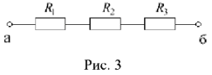
Решение:
При параллельном соединении двух резисторов и (рис. 4, а) их эквивалентное сопротивление(рис. 4, б)
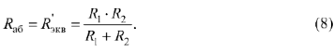
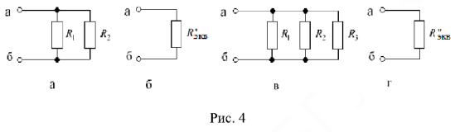
При параллельном соединении трёх резисторов и (рис. 4, в) их эквивалентное сопротивление (рис. 4, г)
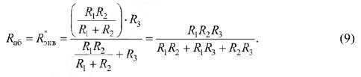
Задача №2 с решением
Найти эквивалентное сопротивление и электрической цепи (см. рис. 4, а и в), если
Решение: Для рис. 4, а
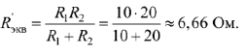
Для рис. 4, получим
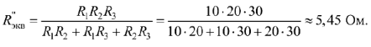
Последовательное соединение катушек индуктивное гей и рассчитывается по формуле (7)
параллельное соединение для и рассчитывается по формуле (8)
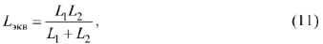
параллельное соединение для и рассчитывается по формуле (9)
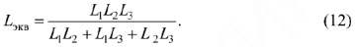
Параллельное соединение конденсаторов (рис. 5, а) даёт сумму их ёмкостей (рис. 5, б)
При последовательном соединении конденсаторов (рис. 6) эквивалентная ёмкость
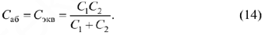
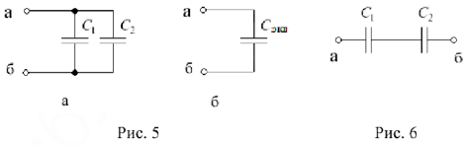
Для эквивалентного преобразования схем с соединением сопротивлений в виде треугольника (рис. 7, а) и звезды (рис. 7. б) необходимо, чтобы проводимость между любой парой узлов 1, 2, 3 в «треугольнике» и «звезде» были одинаковы при любых сопротивлениях в преобразованной части цепи (в том числе и при сопротивлениях, равных бесконечности), т. е.
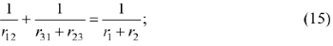
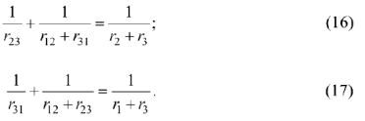
В левых частях уравнений (15) — (17) записаны проводимости между соответствующими узлами «треугольника» сопротивлений, а в правых частях -проводимости между соответствующими узлами «звезды» сопротивлений.
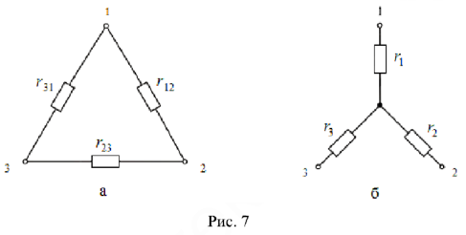
Считая известными сопротивления и сторон «треугольника», можно найти неизвестные сопротивления и «звезды» следующим образом: из равенства (15) почленно вычитают равенство (17) и прибавляют равенство (16). В результате
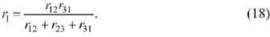
Аналогичным образом находят и
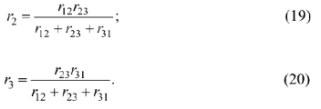
Обратное преобразование из «звезды» в «треугольник», считая известными сопротивления и , даёт следующие результаты:
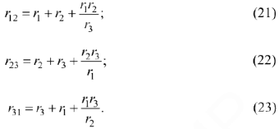
Критерии оценивания работ:
90 - 100% выполненной работы– «5»;
75 – 85% выполненной работы– «4»;
50 – 70% выполненной работы- «3».

Практическая работа 14 «. Электрический ток в газах. Типы самостоятельного разряда. Плазма.»
1 По железному проводнику, диаметр сечения которого равен 0,6 мм, течет ток 16 A. Определить среднюю скорость направленного движения электронов, считая, что концентрация n свободных электронов равна концентрации n атомов проводника.
2 В цепь источника постоянного тока с ЭДС 6 В включен резистор сопротивлением 80 Ом. Определить плотность тока в соединительных проводах площадью поперечного сечения 2 мм2; число N электронов, проходящих через сечение проводов за время t=1 c. Сопротивлением источника тока и соединительных проводов пренебречь.
3 Пространство между пластинами плоского конденсатора имеет объем 375 см3 и заполнено водородом, который частично ионизирован. Площадь пластин конденсатора 250 см2. При каком напряжении U между пластинами конденсатора сила тока I, протекающего через конденсатор, достигнет значения 2 мкА, если концентрация n ионов обоих знаков в газе равна 5,3*107 см-3? Принять подвижность ионов b+=5,4*10-4 м2/(В*с), b-=7,4*10-4 м2/(В*с).
4 Определить скорость u мкм/ч, с которой растет слой никеля на плоской поверхности металла при электролизе, если плотность тока, протекающего через электролит, равна 30 А/м. Никель считать двухвалентным.
5. Сила тока в металлическом проводнике равна 0,8 A, сечение проводника 4 мм2. Принимая, что в каждом кубическом сантиметре металла содержится n=2,5*10^22 свободных электронов, определить среднюю скорость их упорядоченного движения.
6.Определить среднюю скорость упорядоченного движения электронов в медном проводнике при силе тока 10 А и сечении проводника, равном 1 мм2. Принять, что на каждый атом меди приходится два электрона проводимости.
7.Плотность тока в алюминиевом проводе равна 1 А/мм2. Найти среднюю скорость упорядоченного движения электронов, предполагая, что число свободных электронов в 1 см3 алюминия равно числу атомов.
Критерии оценивания работ:
90 - 100% выполненной работы– «5»;
75 – 85% выполненной работы– «4»;
50 – 70% выполненной работы- «3».

Контрольная Работа №3 «Электродинамика»
Вариант №1
- В каком случае вокруг движущегося электрона возникает магнитное поле?
1 – электрон движется прямолинейно и равномерно;
2 – электрон движется равномерно по окружности;
3 – электрон движется равноускорено прямолинейно.
А. 1 Б. 2 В. 3 Г. 1 и 2 Д. 1 и 3 Е. 2 и 3 Ж. Во всех случаях
З. Такого случая среди вариантов нет

2. На проводник, помещенный в магнитное поле, действует сила 3 Н. Длина активной части проводника 60 см, сила тока 5 А. Определите модуль вектора магнитной индукции поля.
А. 3Тл Б. 0,1Тл В. 1Тл Г. 6Тл Д. 100Тл

3. Какая физическая величина измеряется в вольтах?
А. Индукция поля Б. Магнитный поток В. ЭДС индукции Г. Индуктивность

4. Частица с электрическим зарядом 8·10⁻¹⁹ Кл движется со скоростью 220 км/ч в магнитном поле с индукцией 5 Тл, под углом 30⁰. Определить значение силы Лоренца.
А. 10⁻¹⁵ Н Б. 2·10⁻¹⁴ Н В. 2·10⁻¹² Н Г. 1,2·10⁻¹⁶ Н Д. 4·10⁻¹² Н Е. 1,2·10⁻¹² Н

5. Прямолинейный проводник длиной 10 см расположен под углом 30⁰ к вектору магнитной индукции. Какова сила Ампера, действующая на проводник, при силе тока 200 мА и индукции поля 0,5 Тл?
А. 5 мН Б. 0,5 Н В. 500 Н Г. 0,02 Н Д. 2Н

6. При вдвигании в катушку постоянного магнита в ней возникает электрический ток. Как называется это явление?
А. Электростатическая индукция Б. Магнитная индукция
В. Электромагнитная индукция Г. Самоиндукция Д. Индуктивность

7. Определить магнитный поток, пронизывающий поверхность, ограниченную контуром, площадью 1 м², если вертикальная составляющая индукции магнитного поля 0,005 Тл.
А. 200 Н Б. 0,05 Вб В. 5 мФ Г. 5000 Вб Д. 0,02 Тл Е. 0,005 Вб

8. Магнитное поле создается….
А. Неподвижными электрическими зарядами Б. Магнитными зарядами
В. Постоянными электрическими зарядами Г. Постоянными магнитами

9. Сила тока, равная 1 А, создает в контуре магнитный поток в 1 Вб. Определить индуктивность контура.
А. 1 А Б. 1 Гн В. 1 Вб Г. 1 Гн Д. 1 Ф

10. В цепи, содержащей источник тока, при замыкании возникает явление…
А. Электростатическая индукция Б. Магнитная индукция
В. Электромагнитная индукция Г. Самоиндукция Д. Индуктивность
11. Какова энергия магнитного поля катушки индуктивностью, равной 2 Гн, при силе тока в ней, равной 200 мА?
А. 400 Дж Б. 4·10⁴ Дж В. 0,4 Дж Г. 8·10⁻² Дж Д. 4·10⁻² Дж

12. Вблизи неподвижного положительно заряженного шара обнаруживается….
А. Электрическое поле Б. Магнитное поле В. Электромагнитное поле
Г. Попеременно то электрическое, то магнитное поля

13. Определить индуктивность катушки через которую проходит поток величиной 5 Вб при силе тока 100 мА.
А. 0,5 Гн Б. 50 Гн В. 100 Гн Г. 0,005 Гн Д. 0,1 Гн

14. Какова ЭДС индукции, возбуждаемая в проводнике, помещенном в магнитном поле с индукцией 100 мТл, если оно полностью исчезает за 0,1 с? Площадь, ограниченная контуром, равна 1 м².
А. 100 В Б. 10 В В. 1 В Г. 0,1 В Д. 0,01 В

15. Можно ли использовать скрученный удлинитель большой длины при большой нагрузке?
А. Иногда Б. Нет В. Да Г Недолго

16. Определить сопротивление проводника длиной 40 м, помещенного в магнитное поле, если скорость движения 10 м/с, индукция поля равна 0,01 Тл, сила тока 1А.
А. 400 Ом Б. 0,04 Ом В. 0,4 Ом Г. 4 Ом Д. 40 Ом

Вариант №2
1. В каком случае можно говорить о возникновении магнитного поля?
А. Частица движется прямолинейно ускоренно Б. Заряженная частица движется прямолинейно равномерно В. Движется магнитный заряд

2. Определить силу, действующую на проводник длиной 20 см, помещенный в магнитное поле с индукцией 5 Тл, при силе тока 10 А.
А. 10 Н Б. 0,01 Н В. 1 Н Г. 50 Н Д. 100 Н

3. Какая физическая величина измеряется в веберах?
А. Индукция поля Б. Магнитный поток В. ЭДС индукции Г. Индуктивность

4. Частица с электрическим зарядом 4·10⁻¹⁹ Кл движется со скоростью 1000 км/ч в магнитном поле с индукцией 5 Тл, под углом 30⁰. Определите значение силы Лоренца.
А. 10⁻¹⁵ Н Б. 2·10⁻¹⁴ Н В. 2,7·10⁻¹⁶ Н Г. 10⁻¹² Н Д. 4·10⁻¹⁶ Н Е. 2,7·10⁻¹² Н

5. При выдвигании из катушки постоянного магнита в ней возникает электрический ток. Как называется это явление?
А. Электростатическая индукция Б. Магнитная индукция
В. Электромагнитная индукция Г. Самоиндукция Д. Индуктивность
6. Электрическое поле создается….
А. Неподвижными электрическими зарядами Б. Магнитными зарядами
В. Постоянными электрическими зарядами Г. Постоянными магнитами

7. Прямолинейный проводник длиной 20 см расположен под углом 30⁰ к вектору индукции магнитного поля. Какова сила Ампера, действующая на проводник, при силе тока 100 мА и индукции поля 0,5 Тл?
А. 5 мН Б. 0,5 Н В. 500 Н Г. 0,02 Н Д. 2 Н

8. Чем определяется величина ЭДС индукции в контуре?
А. Магнитной индукцией в контуре Б. Магнитным потоком через контур
В. Индуктивностью контура Г. Электрическим сопротивлением контура
Д. Скоростью изменения магнитного потока

9. Какой магнитный поток создает силу тока, равную 1 А, в контуре с индуктивностью в 1 Гн?
А. 1А Б. 1 Гн В. 1 Вб Г. 1 Тл Д. 1 Ф

10. Чему равен магнитный поток, пронизывающий поверхность контура площадью 1 м², индукция магнитного поля равна 5 Тл? Угол между вектором магнитной индукции и нормалью равен 60⁰.
А. 5 Ф Б. 2,5 Вб В. 1,25 Вб Г. 0,25 Вб Д. 0,125 Вб
11. При перемещении заряда по замкнутому контуру в вихревом электрическом поле, работа поля равна….
А. Ноль Б. Какой – то величине В. ЭДС индукции

12. Определить индуктивность катушки, если при силе тока в 2 А, она имеет энергию 0,4 Дж.
А. 200 Гн Б. 2 мГн В. 100 Гн Г. 200 мГн Д. 10 мГн

13. По прямому проводу течет постоянный ток. Вблизи провода наблюдается…
А. Только магнитное поле Б. Только электрическое поле
В. Электромагнитное поле Г. Поочередно то магнитное, то электрическое поле

14. Какова ЭДС индукции, возбуждаемая в проводнике, помещенном в магнитное поле с индукцией 200 мГн, если оно полностью исчезает за 0,01 с? Площадь, ограниченная контуром, равна 1 м².
А. 200 В Б. 20 В В. 2 В Г. 0,2 В Д. 0,02 В

15. Определить сопротивление проводника длиной 20 м, помещенного в магнитное поле, если скорость движения 10 м/с, индукция поля равна 0,01 Тл, сила тока 2 А.
А. 400 Ом Б. 0,01 Ом В. 0,4 Ом Г. 1 Ом Д. 10 Ом

16. Можно ли использовать скрученный удлинитель большой длины при большой нагрузке?
А. Иногда Б. Нет В. Да Г. Недолго

Ответы:
№ | 1 | 2 | 3 | 4 | 5 | 6 | 7 | 8 | 9 | 10 | 11 | 12 | 13 | 14 | 15 | 16
В-I | Б | В | В | Г | А | В | Е | Г | Б | Г | Д | А | Б | В | Б | Г
В-II | Б | А | Б | В | В | В | А | Д | В | Б | В | Г | А | Б | Г | Б

Критерии оценивания работ:
90 - 100% выполненной работы – «5»;
75 – 85% выполненной работы – «4»;
50 – 70% выполненной работы - «3».

Практическая работа 15 «Решение задач на гармонические колебания.»
А1. Чем объясняется взаимодействие двух параллельных проводников с постоянным током?
- взаимодействие электрических зарядов;
- действие электрического поля одного проводника с током на ток в другом проводнике;
- действие магнитного поля одного проводника на ток в другом проводнике.
А2. На какую частицу действует магнитное поле?
- на движущуюся заряженную; на движущуюся незаряженную;
- на покоящуюся заряженную; на покоящуюся незаряженную.

А3. На каком из рисунков правильно показано направление индукции магнитного поля, созданного прямым проводником с током.
- А; 2) Б; 3) В.
А4. Прямолинейный проводник длиной 10 см находится в однородном магнитном поле с индукцией 4 Тл и расположен под углом 30⁰ к вектору магнитной индукции. Чему равна сила, действующая на проводник со стороны магнитного поля, если сила тока в проводнике 3 А?
- 1,2 Н; 2) 0,6 Н; 3) 2,4 Н.
А5. В магнитном поле находится проводник с током. Каково направление силы Ампера, действующей на проводник?
- от нас; 2) к нам; 3) равна нулю.
А6.Электромагнитная индукция – это:
- явление, характеризующее действие магнитного поля на движущийся заряд;
- явление возникновения в замкнутом контуре электрического тока при изменении магнитного потока;
- явление, характеризующее действие магнитного поля на проводник с током.

А7. Дети раскачиваются на качелях. Какой это вид колебаний?
1. свободные 2. вынужденные 3. Автоколебания

А8. Тело массой m на нити длиной l совершает колебания с периодом Т. Каким будет период колебаний тела массой m/2 на нити длиной l/2?
1. ½ Т 2. Т 3. 4Т 4. ¼ Т
А9. Скорость звука в воде 1470м/с. Какова длина звуковой волны при периоде колебаний 0,01с?
1. 147км 2. 1,47см 3. 14,7м 4. 0,147м
А10. Как называют число колебаний за 2πс?
1. частота 2. Период 3. Фаза 4. Циклическая частота
А11. Мальчик услышал эхо через 10с после выстрела пушки. Скорость звука в воздухе 340м/с. На каком расстоянии от мальчика находится препятствие?
1. 1700м 2. 850м 3. 136м 4. 68м
А12.Определить период свободных электромагнитных колебаний, если колебательный контур содержит катушку индуктивностью 1мкГн и конденсатор емкостью 36пФ.
1. 40нс 2. 3·10⁻¹⁸с 3. 3,768·10⁻⁸с 4. 37,68·10⁻¹⁸с
А13. Простейшая колебательная система, содержащая конденсатор и катушку индуктивности, называется…
1. автоколебательной системой 2. колебательной системой
3. колебательным контуром 4. колебательная установка
А14. Как и почему изменяется электрическое сопротивление полупроводников при увеличении температуры?
1. Уменьшается из-за увеличения скорости движения электронов.
2. Увеличивается из-за увеличения амплитуды колебаний положительных ионов кристаллической решетки.
3.Уменьшается из-за увеличения концентрации свободных носителей электрического заряда.
4.Увеличивается из-за увеличения концентрации свободных носителей электрического заряд.

В1. Установите соответствие между физическими величинами и единицами их измерения
ВЕЛИЧИНЫ |  | ЕДИНИЦЫ ИЗМЕРЕНИЯ
А) | индуктивность | 1) | тесла (Тл)
Б) | магнитный поток | 2) | генри (Гн)
В) | индукция магнитного поля | 3) | вебер (Вб)
 |  | 4) | вольт (В)

В2. Частица массой m, несущая заряд q, движется в однородном магнитном поле с индукцией B по окружности радиуса R со скоростью v. Что произойдет с радиусом орбиты, периодом обращения и кинетической энергией частицы при увеличении скорости движения?
К каждой позиции первого столбца подберите соответствующую позицию второго и запишите в таблицу выбранные цифры под соответствующими буквами
ФИЗИЧЕСКИЕ ВЕЛИЧИНЫ |  |  | ИХ ИЗМЕНЕНИЯ
А) | радиус орбиты | 1) |  | увеличится
Б) | период обращения | 2) |  | уменьшится
В) | кинетическая энергия | 3) |  | не изменится

С1. В катушке, индуктивность которой равна 0,4 Гн, возникла ЭДС самоиндукции, равная 20 В. Рассчитайте изменение силы тока и энергии магнитного поля катушки, если это произошло за 0,2 с.
Критерии оценивания работ:
90 - 100% выполненной работы– «5»;
75 – 85% выполненной работы– «4»;
50 – 70% выполненной работы- «3».
Контрольная работа № 4. Механические колебания и волны «
А1. Поворот магнитной стрелки вблизи проводника с током объясняется тем, что на нее действует:
- магнитное поле, созданное движущимися в проводнике зарядами;
- электрическое поле, созданное зарядами проводника;
- электрическое поле, созданное движущимися зарядами проводника.
А2. Движущийся электрический заряд создает:
- только электрическое поле;
- как электрическое поле, так и магнитное поле;
- только магнитное поле.
А3. На каком из рисунков правильно показано направление индукции магнитного поля, созданного прямым проводником с током.
- А; 2) Б; 3) В.
А4. Прямолинейный проводник длиной 5 см находится в однородном магнитном поле с индукцией 5 Тл и расположен под углом 30⁰ к вектору магнитной индукции. Чему равна сила, действующая на проводник со стороны магнитного поля, если сила тока в проводнике 2 А?
- 0,25 Н; 2) 0,5 Н; 3) 1,5 Н.

А5. В магнитном поле находится проводник с током. Каково направление силы Ампера, действующей на проводник?
- от нас; 2) к нам; 3) равна нулю.

А6. Сила Лоренца действует
- на незаряженную частицу в магнитном поле;
- на заряженную частицу, покоящуюся в магнитном поле;
- на заряженную частицу, движущуюся вдоль линий магнитной индукции поля.
А7. На квадратную рамку площадью 2 м² при силе тока в 2 А действует максимальный вращающий момент, равный 4 Н∙м. Какова индукция магнитного поля в исследуемом пространстве ?
- 1Тл; 2) 2 Тл; 3) 3Тл.
А8. Какой вид колебания наблюдается при качании маятника в часах?
1. свободные 2. вынужденные 3. автоколебания 4. упругие колебания

А9. Скорость звука в воздухе 330м/с. Какова частота звуковых колебаний, если длина волны равна 33см?
1. 1000Гц 2. 100Гц 3. 10Гц 4. 10 000Гц 5. 0,1Гц
А10. Определить период свободных электромагнитных колебаний, если колебательный контур содержит конденсатор емкостью 1мкФ и катушку индуктивностью 36Гн.
- 1,4·10⁻⁸с 2) 2,4·10⁻¹⁸с 3) 3,768·10⁻⁸с 4) 37,68·10⁻³с

А11. Определить частоту излучаемых волн системой, содержащей катушку индуктивностью 9Гн и конденсатор электроемкостью 4Ф.
1. 72π Гц 2. 12π Гц 3. 36 Гц 4. 6 Гц 5. 1/12π Гц

А12. По какой из характеристик световой волны определяется ее цвет?
1. по длине волны 2. по частоте 3. по фазе 4. по амплитуде

А13. Незатухающие колебания, происходящие за счет источника энергии, находящегося внутри системы, называются…
1. свободные 2. вынужденные 3. Автоколебания 4. упругие колебания

А14. Чистая вода является диэлектриком. Почему водный раствор соли NaCl является проводником?
1. Соль в воде распадается на заряженные ионы Na⁺ и Cl⁻.
2. После растворения соли молекулы NaCl переносят заряд
3. В растворе от молекулы NaCl отрываются электроны и переносят заряд.
4. При взаимодействии с солью молекулы воды распадаются на ионы водорода и кислорода

В1. Установите соответствие между физическими величинами и формулами, по которым эти величины определяются
ВЕЛИЧИНЫ |  | ЕДИНИЦЫ ИЗМЕРЕНИЯ
А) | Сила, действующая на проводник с током со стороны магнитного поля | 1)
Б) | Энергия магнитного поля | 2)
В) | Сила, действующая на электрический заряд, движущийся в магнитном поле. | 3)
 |  | 4)
В2. Частица массой m, несущая заряд q, движется в однородном магнитном поле с индукцией B по окружности радиуса R со скоростью v. Что произойдет с радиусом орбиты, периодом обращения и кинетической энергией частицы при увеличении заряда частицы?
К каждой позиции первого столбца подберите соответствующую позицию второго и запишите в таблицу выбранные цифры под соответствующими буквами
ФИЗИЧЕСКИЕ ВЕЛИЧИНЫ |  |  | ИХ ИЗМЕНЕНИЯ
А) | радиус орбиты | 1) |  | увеличится
Б) | период обращения | 2) |  | уменьшится
В) | кинетическая энергия | 3) |  | не изменится

С1. Под каким углом к силовым линиям магнитного поля с индукцией 0,5 Тл должен двигаться медный проводник сечением 0,85 мм² и сопротивлением 0,04 Ом, чтобы при скорости 0,5 м/с на его концах возбуждалась ЭДС индукции, равная 0,35 В? ( удельное сопротивление меди ρ= 0,017 Ом∙мм²/м)
Решение заданий части С
Вариант 1
Используя закон электромагнитной индукции получаем
= 10 А. Энергия магнитного поля = 20 В
Вариант 2
ЭДС индукции в движущихся проводниках →
(1) (2) = 2 м; совместное решение (1) и (2) получим
; α= 30⁰
Ответы:
№ | А1 | А2 | А3 | А4 | А5 | А6 | А7 | А8 | А9 | А10 | А11 | А12 | А13 |  | А14 |  | В1 | В2 | С1
 | 1 | 2 | 3 | 1 | 1 | 3 | 4 | 1 | 1 | 4 | 2 | 1 |  | 3 |  | 3 | 143 | 223 | 30⁰

Критерии оценивания
Оценивание заданий частей А и В
За правильное выполнение задания А обучающийся получает 1 балл
За правильное выполнение задания В обучающийся получает 2 балла; 1 балл, если в ответе имеется хотя бы одна ошибка; 0 баллов, если ошибок более одной.
Оценивание заданий С
За выполнение задания С обучающийся получает 3 балла, если в решении присутствуют правильно выполненные следующие элементы:
- правильно записаны необходимые для решения законы;
- правильно выполнены алгебраические преобразования и вычисления, записан верный ответ.
задание оценивается 2 баллами, если сделана ошибка в преобразованиях или в вычислениях или при верно записанных исходных уравнениях отсутствуют преобразования или вычисления.
задание оценивается 1 баллом, если сделана ошибка в одном из исходных уравнений
или одно из необходимых исходных уравнений отсутствует.
Во всех остальных случаях ставится оценка 0 баллов.
Максимальное количество баллов – 14
Таблица перевода баллов в оценку
Число баллов | 0-10 | 11-15 | 16-19 | 19-21
Оценка | 2 | 3 | 4 | 5

Практическая работа 16,17.18 « Построение изображений в плоскопараллельной
пластине и призме.
Решение задач на использование законов геометрической оптики.
Задачи на построение изображений в линзах.

Решение задачи начнем с вопроса построения изображения.
Светящаяся точка () располагается на двойном расстоянии от линзы, то есть это расстояние равно двойному фокусу, его можно построить следующим образом: взять линию, которая соответствует лучу, движущемуся параллельно главной оптической оси, преломленный луч пройдет через фокус (), а второй луч пройдет через оптический центр (0). Пересечение окажется на расстоянии двойного фокуса () от линзы, это не что иное, как изображение, и оно соответствует точке 2. Правильный ответ: 2.
Одновременно с этим можно воспользоваться формулой тонкой линзы и вместо подставить , ведь точка лежит на расстоянии двойного фокуса, при преобразовании получим, что изображение тоже получается в точке, удаленной на двойном фокусе, ответ будет соответствовать 2 (рис. 2).
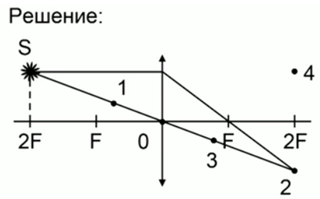
Рис. 2.
; ;
Ответ: 2.
- Предмет высотой 3 сантиметра находится на расстоянии 40 сантиметров от собирающей тонкой линзы. Определить высоту изображения, если известно, что оптическая сила линзы составляет 4 диоптрии.
Записываем условие задачи и, поскольку величины указаны в разных системах отсчета, переводим их в единую систему и запишем уравнения, необходимые для решения задачи:
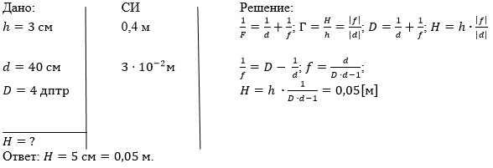
Мы использовали формулу тонкой линзы для собирающей линзы с положительным фокусом, формулу увеличения () через величину изображения и высоту самого предмета, а также через расстояние от линзы до изображения и от линзы до самого предмета. Вспомнив, что оптическая сила () – это и есть обратное значение фокусного расстояния, можем переписать уравнение тонкой линзы. Из формулы увеличения запишем высоту изображения. Далее запишем выражение для расстояния от линзы до изображения из преобразования формулы тонкой линзы и запишем формулу, по которой можно вычислить расстояние до изображения (. Подставив значение в формулу высоты изображения, мы получим необходимый результат , то есть высота изображения получилась больше, чем высота самого предмета. Следовательно, изображение действительное и увеличение больше единицы.
- Перед тонкой собирающей линзой поместили предмет, в результате такого размещения увеличение получилось равным 2. Когда предмет передвинули относительно линзы, то увеличение стало равно 10. Определить на сколько передвинули предмет и в каком направлении, если первоначальное расстояние от линзы до предмета составляло 6 сантиметров.
Для решения задачи мы будем использовать формулу вычисления увеличения и формулу собирающей тонкой линзы.
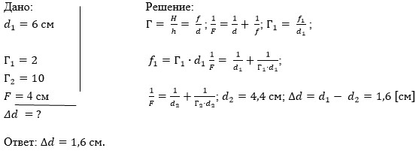
Из этих двух уравнений мы и будем искать решение. Выразим расстояние от линзы до изображения в первом случае, зная увеличение и расстояние. Подставив значения в формулу тонкой линзы, мы получим значение фокуса . Далее все повторяем для второго случая, когда увеличение составляет 10. Получим расстояние от линзы до предмета во втором случае, когда предмет передвинули, . Мы видим, что предмет был передвинут ближе к фокусу, так как фокус составляет 4 сантиметра, в этом случае увеличение составляет 10, то есть увеличивается изображение в 10 раз. Окончательный ответ , сам предмет был передвинут ближе к фокусу линзы и таким образом увеличение стало больше в 5 раз.
Далее прилагаются решения задач из методического пособия с подробным решением и рисунками к самим задачам.
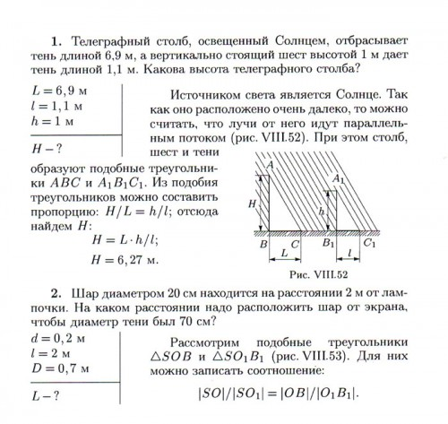
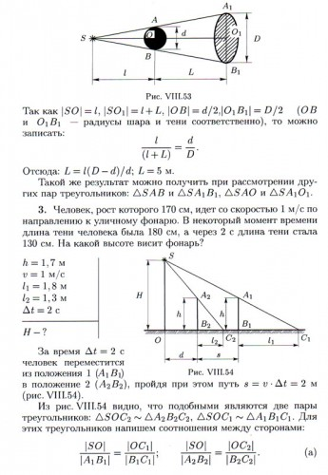
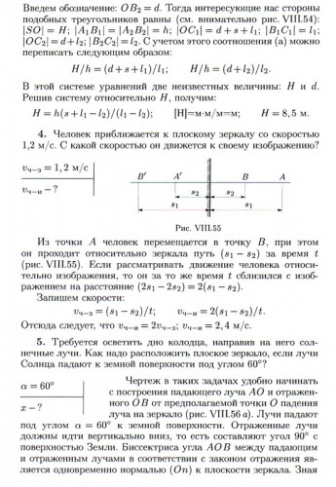
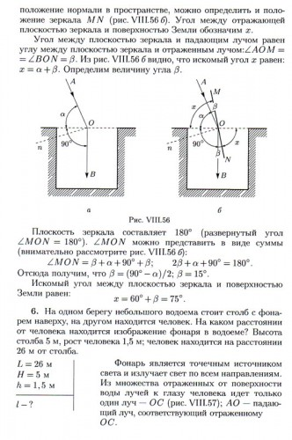
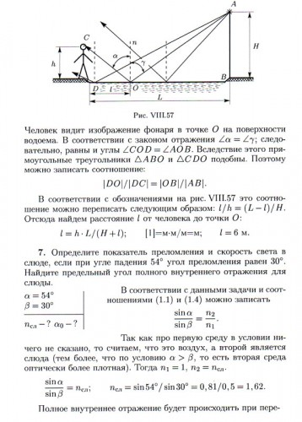
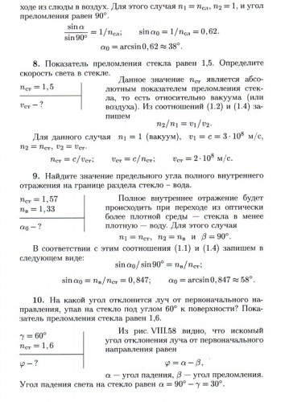
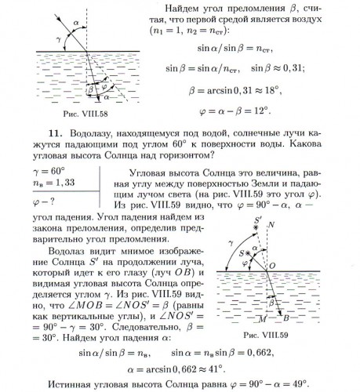
Далее рассмотрим задачи о плоских зеркалах.

- Два плоских прямоугольных зеркала образуют двугранный угол φ=179°. На расстоянии l=10 см от линии соприкосновения зеркал и на одинаковом расстоянии от каждого зеркала находится точечный источник света. Определить расстояние d между мнимыми изображениями источника в зеркалах.

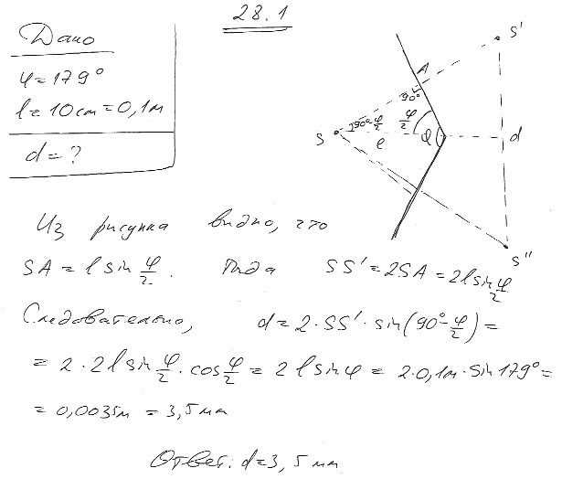
- На сферическое зеркало падает луч света. Найти построением ход луча после отражения в двух случаях:
а) от вогнутого зеркала;
б) от выпуклого зеркала.
На рисунке: P — полюс зеркала; O — оптический центр.
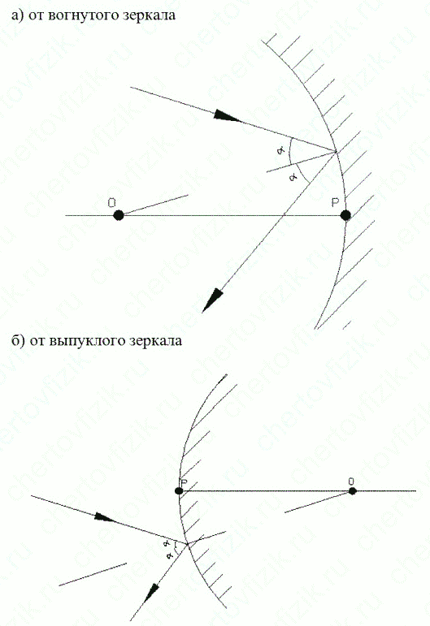
- Вогнутое сферическое зеркало дает на экране изображение предмета, увеличенное в Г=4 раза. Расстояние a от предмета до зеркала равно 25 см. Определить радиус R кривизны зеркала.
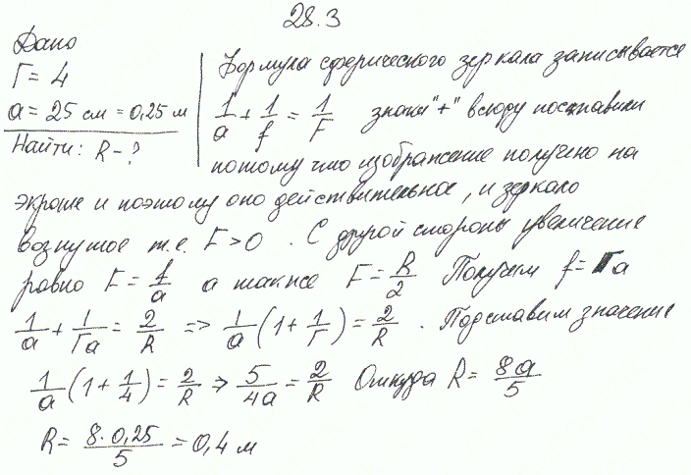
- Фокусное расстояние f вогнутого зеркала равно 15 см. Зеркало дает действительное изображение предмета, уменьшенное в три раза. Определить расстояние a от предмета до зеркала.
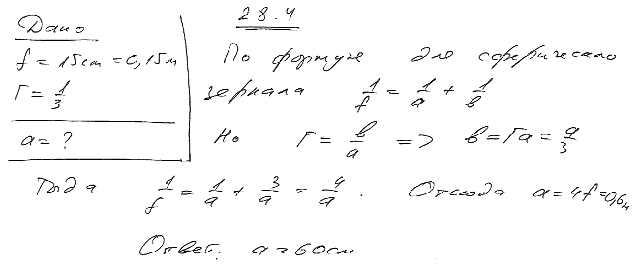
- Радиус R кривизны выпуклого зеркала равен 50 см. Предмет высотой h=15 см находится на расстоянии a, равном 1 м, от зеркала. Определить расстояние b от зеркала до изображения и его высоту H.
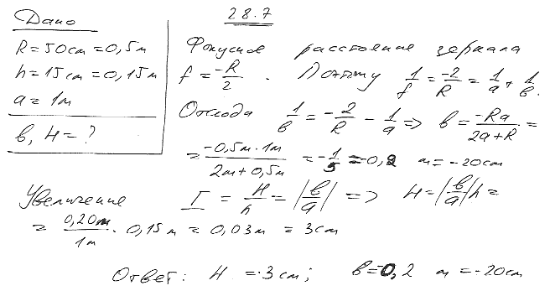
- (28.45)Лупа дает увеличение Г=2. Вплотную к ней приложили собирательную линзу с оптической силой Ф₁=20 дптр. Какое увеличение Г₂ будет давать такая составная лупа?
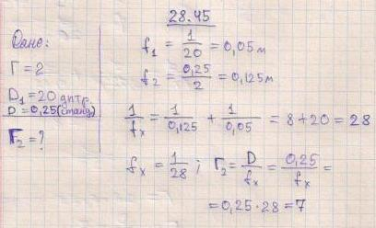
- Оптическая сила Ф объектива телескопа равна 0,5 дптр. Окуляр действует как лупа, дающая увеличение Г₁=10. Какое увеличение Г₂ дает телескоп?
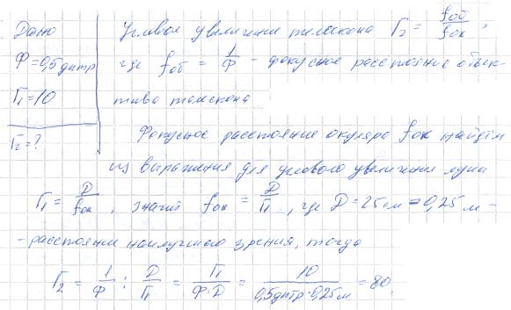
- На собирающую линзу с фокусным расстоянием F₁ = 40 см падает параллельный пучок лучей. Где следует поместить рассеивающую линзу с фокусным расстоянием F₂ = 15 см, чтобы пучок лучей после прохождения двух линз остался параллельным?
Решение: По условию пучок падающих лучей ЕА параллелен главной оптической оси NN, после преломления в линзах он должен таковым и остаться. Это возможно, если рассеивающая линза расположена так, чтобы задние фокусы линз F₁ и F₂ совпали. Тогда продолжение луча АВ (рис. 7), падающего на рассеивающую линзу, проходит через ее фокус F₂, и по правилу построения в рассеивающей линзе преломленный луч BD будет параллелен главной оптической оси NN, следовательно, параллелен лучу ЕА. Из рис. 7 видно, что рассеивающую линзу следует поместить на расстоянии d=F₁-F₂=(40-15)(см)=25 см от собирающей линзы.
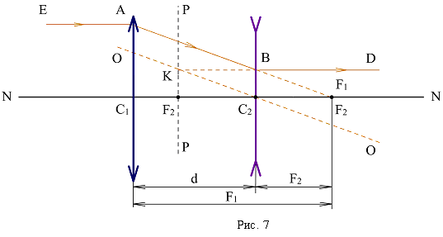
Ответ: на расстоянии 25 см от собирающей линзы.
Критерии оценивания работ:
90 - 100% выполненной работы – «5»;
75 – 85% выполненной работы – «4»;
50 – 70% выполненной работы - «3».

Контрольная работа № 5 «Оптика»
1 вариант

Выберите один правильный ответ:
1. Закон отражения света имеет вид (см. рис.)

2. Закон преломления света имеет вид (см. рис.)
3. Предельный угол полного отражения (см. рис.) обозначен
А) α Б) µ В) β₀ Г) ε
4. Угол падения (см. рис.) обозначен
А) α Б) γ В) φ Г) β

5. Угол отражения (см. рис.) обозначен

6. Угол преломления (см. рис.) обозначен

7. Зависимость показателя преломления вещества от частоты (длины) волны называется
А) дифракцией, Б) интерференцией, В) дисперсией,
Г) когерентностью, Д) поляризацией, Е) дискретностью.
8. Способность электромагнитной волны проходить через одноосный кристалл в определенном направлении называется
А) когерентностью, Г) поляризацией,
Б) интерференцией, Д) дифракцией,
В) дисперсией, Е) дискретностью.
9. Сложение двух когерентных волн называется
А) интерференцией, Б) дискретностью, В) дисперсией,
Г) поляризацией, Д) дифракцией.
10. Огибание волной малых препятствий называется
А) дифракцией, Б) когерентностью, В) интерференцией,
Г) поляризацией, Д) дискретностью, Е) дисперсией.
11. Максимумы при интерференции от двух источников возникают при условии
12. Максимумы у дифракционной решетки возникают при условии

Установите правильную последовательность:
13. Возрастание длины волны в видимом спектре
А) красный
Б) синий
В) желтый
Г) фиолетовый
Д) оранжевый
Е) голубой
Ж) зеленый
Решите задачи:
14. Крайнему красному лучу ( λ = 0,76 мкм) соответствует частота __ Гц.
15. На дифракционную решетку с периодом 2 • 10⁻ ⁶ м нормально падает монохроматическая волна света, при κ = 4 и sin φ = 1 длина волны будет
равна ___ м.
16. Расстояние между предметом и его изображением 72 см. Увеличение линзы равно 3. Найти фокусное расстояние линзы.
2 вариант

Выберите один правильный ответ:
- Закон преломления света имеет вид (см.рис.)

2. Предельный угол полного отражения (см. Рис.) Обозначен
3. Закон отражения света имеет вид (см. Рис.)

4. Угол отражения (см. Рис.) обозначен
5. Угол преломления (см. Рис.) обозначен
6. Угол падения (см. Рис.) обозначен

7. Огибание волной малых препятствий называется
А) дисперсией, Б) интерференцией, в) поляризацией,
Г) дискретностью, д) дифракцией, е) когерентностью.
8. Сложение двух когерентных волн называется
А) дисперсией, Б) дифракцией, в) интерференцией,
Г) дискретностью, Д) поляризацией.
9. Зависимость показателя преломления вещества от частоты (длины) волны называется
А) дисперсией, Б) интерференцией, В) когерентностью,
Г) дифракцией, Д) дискретностью, Е) поляризацией.
10. Способность электромагнитной волны проходить через одноосный кристалл в определенном направлении называется
А) когерентностью, Б) дискретностью, В) поляризацией,
Г) дифракцией, Д) дисперсией, Е) интерференцией.

11. Минимумы при интерференции от двух источников возникают при условии

12. Максимумы при интерференции от двух источников возникают при условии

Установите правильную последовательность:
13. Возрастание частоты в видимом спектре
А) желтый
Б) оранжевый
В) зеленый
Г) красный
Д) голубой
Е) фиолетовый
Ж) синий
Решите задачи:
14. Крайнему фиолетовому лучу (λ = 0,4 мкм) соответствует частота ___ гц.
15. Два когерентных световых луча λ = 800 нм сходятся в точке. При ∆d = 4 мм пятно в точке выглядит ___.
16. Предмет высотой 30 см расположен вертикально на расстоянии 80 см от линзы с оптической силой – 5дптр. Определить положение изображения и его высоту.
Ответы:
№ | 1 | 2 | 3 | 4 | 5 | 6 | 7 | 8 | 9 | 10 | 11 | 12 | 13 | 14 | 15 | 16
I | В | В | Г | Б | Г | Б | В | Г | А | А | А | Б | АДВЖЕБГ | 3,9·10¹⁴Гц | 0,5·10⁻⁶м | 18,5см
II | В | Г | А | В | Г | В | Д | В | А | В | Б | В | ГБАВДЖЕ | 7,5·10¹⁴ Гц | 5000 свет-лое пятно | 10 см
Критерии оценивания работ:
90 - 100% выполненной работы(13 заданий) – «5»;
75 – 85% выполненной работы(10-11заданий) – «4»;
50 – 70% выполненной работы(7-9 заданий) - «3».

Практическая работа 19,20 «Фотон и его свойства.
Ядерные реакции. Энергетический выход ядерных реакций.
Термоядерная реакция»
1.Кто открыл явление радиоактивности?
а) М.Кюри; б)Н.Бор; в) Дж.Томсон; г)Э.Резерфорд; д)А.Беккерель.

2.Изменяется ли атом в результате радиоактивного распада?
а) атом не изменяется;
б) изменяется запас энергии атома, но атом остается атомом того же химического элемента;
в) атом изменяется, превращается в атом другого химического элемента;
г) атом на короткое время изменяется, но очень быстро возвращается в прежнее исходное состояние
д) в результате радиоактивного распада атом полностью исчезает.

3.Что такое β-излучение?
а) поток положительных ионов водорода;
б) поток быстрых двухзарядных ионов гелия;
в) поток быстрых электронов;
г) поток квантов электромагнитного излучения высокой энергии;
поток нейтральных частиц.
4.Какой прибор позволяет наблюдать следы заряженных частиц в виде полосы из капель воды в газе?
а) фотопластинка;
б) сцинтилляционный счетчик;
в) счетчик Гейгера-Мюллера;
г) камера Вильсона;
д) электронный микроскоп.

5.В атомном ядре содержится 25 протонов и 30 нейтронов. Каким положительным зарядом, выраженным в элементарных электрических зарядах +e, обладает это атомное ядро?
а)+5e; б) +25e; в) +30e, г) +55e; д) 0.

6. Из каких частиц состоят ядра атомов?
а) из протонов
б) из нейтронов
в) из протонов, нейтронов и электронов
г) из протонов и нейтронов
д) из протонов и электронов

7. Сколько электронов содержится в электронной оболочке нейтрального атома, у которого ядро состоит из 6 протонов и 8 нейтронов?
а) 6 б) 8 в) 2 г) 14 д) 0
8. Энергия связи ядра из двух протонов и трех нейтронов равна 27,4МэВ. Чему равна удельная энергия связи ядра?
а) 13,64 МэВ/нукл б) 9,11 МэВ/нукл
в) 5,47 МэВ/нукл г) 54,68 МэВ/ нукл

9.Какие частицы из перечисленных ниже легче других способны проникать в атомное ядро и вызывать ядерные реакции?
а) электроны б) протоны в) α-частицы г) нейтроны
д) все перечисленные в а)-г) примерно одинаково

10. При столкновении протона ¹ р с ядром атома изотопа лития ⁷ Li образует-
¹ ³
ся ядро изотопа бериллия ⁷ Ве и вылетает какая-то еще частица Х:
⁴
⁷ Li + ⁷ р → ⁷ Ве + Х. Какая это частица?
³ ⁴ ⁴
а) гамма-квант, б) электрон, в) позитрон, г) протон, д) нейтрон.
Вариант 2
1.По какому действию было открыто явление радиоактивности?
а) по действию на фотопластинку;
б) по ионизирующему действию на воздух;
в) по вспышкам света, вызываемым в кристаллах ударами частиц;
г) по следам в камере Вильсона;
д) по импульсам тока в счетчике Гейгера.

2.Что такое α-излучение?
а) поток положительных ионов водорода;
б) поток быстрых двухзарядных ионов гелия;
в) поток быстрых электронов;
г) поток квантов электромагнитного излучения высокой энергии.

3.Что такое γ-излучение?
а) поток положительных ионов водорода;
б) поток быстрых двухзарядных ионов гелия;
в) поток быстрых электронов;
г) поток квантов электромагнитного излучения высокой энергии;
д) поток центральных частиц.

4.Какой прибор при прохождении через него ионизирующей частицы выдает сигнал в виде кратковременного импульса электрического тока?
а) счетчик Гейгера; б) камера Вильсона; в) фотоэлемент;
г) осциллограф; д) динамик.

5.Что одинаково у атомов разных изотопов одного химического элемента и что различно?
а) одинаковы заряды и массы атомных ядер, различны химические свойства атомов;
б) одинаковы заряды ядер, различны массы ядер и химические свойства ядер;
в) одинаковы заряды ядер и химические свойства атомов, различны массы атомов;
г) одинаковы массы ядер, различны заряды ядер и химические свойства атомов;
д) одинаковы массы ядер и химические свойства атомов, различны заряды ядер
.
6.В атомном ядре содержится Z протонов и N нейтронов. Чему равно массовое число А этого ядра?
а)Z ; б)N; в) Z─N ; г) N─Z ; д)Z+N
.
7.Масса атомного ядра из Z протонов и N нейтронов равна m_{я}, масса протона m_{р}, масса нейтрона m_{N}. Чему равна энергия связи ядра?
а) m_{я}·с²; б) (m_{я}+Z·m_{р}+N·m_{N})·c²; в) (m_{я}─Z·m_{р}─N·m_{N})·c²;
г) (Z·m_{р}+N·m_{N}─m_{я})·c²; д) (Z·m_{р}+N·m_{N})·c².

8. Для вычисления энергии связи ядра в СИ по формуле Е_{св}=Δmc² в каких единицах нужно выразить значение дефекта массы Δm ядра?
а) в атомных единицах массы; б) в мегаэлектронвольтах(МэВ);
в) в миллиграммах; г) в граммах; д) в килограммах.

9. Может ли при осуществлении ядерной реакции выделиться большее количество энергии, чем приносит в ядро частица, вызывающая реакцию?
а) может, но только в реакциях синтеза;
б) может, но только в реакциях деления ядер;
в) может в различных типах реакций;
г) не может ни в каких реакциях;
д) выделение энергии всегда равно поглощенной энергии
.
10.Ядро атома изотопа азота ¹⁴₇ N поглощает нейтрон ¹₀n, испускает протон ¹₁р и превращается в ядро X: ¹⁴₇N+¹₀n→¹₁р+X. Ядром какого изотопа является ядроX?
а)¹⁵₇N; б)¹⁶₇ N; в)¹⁴₆С; г)¹⁵₆С.

Ответы:
№ | 1 | 2 | 3 | 4 | 5 | 6 | 7 | 8 | 9 | 10
В-I
В-II

Критерии оценивания работ:
90 - 100% выполненной работы(9-10 заданий) – «5»;
75 – 85% выполненной работы(7-8 заданий) – «4»;
50 – 70% выполненной работы(5-6 заданий) - «3».

Изучение треков заряженных частиц по готовым фотографиям.
Контрольная работа№6 «Элементы квантовой физики».
Вариант 1.
Часть А.
1. Кто открыл явление радиоактивности?
а) М.Кюри б) Н. Бор
в) Дж. Томсон г) А. Беккерель

2. Изменяется ли атом в результате радиоактивного распада?
а) атом не изменяется
б) изменяется запас энергии атома, но атом остается атомом того же
химического элемента.
в) атом изменяется, превращается в атом другого химического элемента
г) атом полностью исчезает

3. Что такое бета-излучение?
а) поток положительных ионов водорода б) поток ионов гелия
в) поток быстрых электронов г) поток нейтральных частиц

4. В атомном ядре содержится 25 протонов и 30 нейтронов. Каким положительным зарядом, выраженным в элементарных электрических зарядах +е, обладает атомное ядро?
а) +5е б) +25е в) +3е г) +55е

5. Из каких частиц состоят ядра атомов?
а) из протонов б) из нейтронов в) из протонов, электронов и нейтронов
г) из протонов и нейтронов д) из протонов и электронов

6. Сколько электронов содержится в электронной оболочке нейтрального атома, у которого ядро состоит из 6 протонов и 8 нейтронов?
а)6 б)8 в)2 г)14 д)0

7. Какие частицы из перечисленных ниже легче других способны проникать в атомное ядро и вызывать ядерные реакции?
а) электроны б) протоны в) альфа частицы г) нейтроны

8. При столкновении протона ₁¹p с ядром атома изотопа лития ₃⁷Li образуется ядро изотопа бериллия ₄⁹Be и вылетает какая-то еще частица X: ₃⁷Li +₁¹p = ₄⁹Be +X.
Какая это частица?
а) гамма- квант б)электрон в) позитрон г)протон д)нейтрон
9. Какой прибор позволяет наблюдать следы заряженных частиц в виде полосы из капель воды в газе?
а) фотопластинка б) счетчик Гейгера в) камера Вильсона г) электронный микроскоп д) пузырьковая камера
Часть В.
В1. Опишите состав атомов изотопов ₃⁷ Li и ₃⁶ Li.

В2. Ядро тория превратилось в ядро радия ₈₈²²⁶ Ra. Какую частицу выбросило ядро тория? Напишите уравнение этого радиоактивного распада.

В3. При взаимодействии атомов дейтерия ₁²H с атомом бериллия ₄⁹Be испускается нейтрон. Напишите уравнение ядерной реакции.

В4. Напишите бета-распад ₉₂²³⁹U.

С1. Вычислите энергию связи ядра алюминия ²⁷₁₃Аl, если m_{p} = 1,00728 а.е.м, m_{n} = 1,00866 а.е.м, М_{я} = 26,98146 а.е.м.
Вариант 2.
Часть А.
1.По какому действию было открыто явление радиоактивности?
а) по действию на фотопластинку б) по ионизирующему действию на воздух
в) по следам в камере Вильсона г) по импульсам тока в счетчике Гейгера
2. Что такое альфа-излучение?
а) поток квантов электромагнитного излучения б) поток ядер атомов гелия
в) поток быстрых электронов г) поток нейтральных частиц
3. Что такое гамма- излучение?
а) поток квантов электромагнитного излучения б) поток ядер атомов гелия
в) поток быстрых электронов г) поток нейтральных частиц
4. Какой прибор при прохождении через него ионизирующей частицы выдает сигнал в виде кратковременного импульса электрического тока?
а) фотопластинка б) счетчик Гейгера в) камера Вильсона
г) электронный микроскоп д) пузырьковая камера
5. Сколько электронов содержится в электронной оболочке нейтрального атома, у которого ядро состоит из 8 протонов и 9 нейтронов?
а)6 б)8 в)9 г)17 д)0
6. В атомном ядре содержится Z протонов и N нейтронов. Чему равно массовое число А этого ядра?
а) Z б) N в) Z-N г)N-Z д) Z+N
7. Масса атомного ядра из Z протонов и N нейтронов равна М_{я,} масса протона m_{p,} масса нейтрона m_{n.} Чему равна энергия связи ядра?
а) М_{я}.с² б) (М_{я} - Z. m_{p}+ N. м_{n}).с²
в) (М_{я} + Z. m_{p}+ N. м_{n}).с² г) (Z. m_{p}+ N. м_{n} - М_{я}).с²
8. Что одинаково и что различно у атомов изотопов одного химического элемента?
а) одинаковы заряды и массы атомных ядер, различны химические свойства
атомов
б) одинаковы заряды ядер, различны массы ядер и химические свойства
в) одинаковы заряды ядер и химические свойства, различны массы ядер
г) одинаковы массы ядер, различны заряды ядер и химические свойства
9. Какое из трех альфа-, бета- и гамма излучений не отклоняется магнитным полем?
а) альфа б) бета в) гамма г) альфа и гамма д) бета и гамма
Часть 2.
В1.Опишите состав атомов изотопов ₈¹⁵О и ₈¹⁶О.
В2. При бомбардировке нейтронами атома азота ₇¹⁴N испускается протон. В ядро, какого изотопа превращается ядро азота? Напишите уравнение реакции.
В3. При бомбардировке нейтронами атома алюминия ₁₃²⁷Al испускается альфа-частица. В ядро, какого изотопа превращается ядро алюминия? Напишите уравнение реакции.
В4. Напишите альфа распад ₉₀²³²Th.
С1. Найдите дефект масс и энергию связи трития ³₁Н., если если m_{p} = 1,00728 а.е.м, m_{n} = 1,00866 а.е.м, М_{я} = 3,01605 а.е.м.

3.2 Промежуточная аттестация
3.2.1 Контрольно-оценочные материалы для промежуточной аттестации
Промежуточная аттестация в форме экзамена
Время на подготовку и выполнение:
подготовка 30 мин.;
сдача экзамена 15 мин.;
всего 45 мин.
Перечень материалов, оборудования и информационных источников, используемых на экзамене:
Оборудование учебного кабинета:
рабочий стол для преподавателя; столы ученические, доска учебная; стенды постоянные; стенды с приборами; приборы для демонстрации опытов по разделам физики; таблицы; справочный материал.
Перечень экзаменационных билетов
Билет № 1
1.Механическое движение. Скорость, ускорение, перемещение. Виды движения.
2. Вычислить силу магнитного поля, действующую на проводник длиной 10 см. Сила тока, протекающая по проводнику, равна 4А. Проводник расположен перпендикулярно силовым линиям магнитного поля, индукция которого равна 10 Тл.
Билет № 2
1. Тепловые двигатели. Коэффициент полезного действия тепловых двигателей.
2. Определить вектор магнитной индукции поля в котором проводник длиной 10см, расположенный перпендикулярно вектору индукции отклоняется силой 2 мН при силе тока 2 А в проводнике.
Билет № 3
1.Первый закон Ньютона. Инерциальные системы отсчета.
2. Определить сколько времени длится никелирование, если сила тока 2,5 А, а масса выделенного вещества 1,8 г.
Билет № 4
1.Второй закон Ньютона. Третий закон Ньютона.
2. Определить удельное сопротивление вещества, из которого изготовлен проводник длиной 40 см, площадью поперечного сечения 2 см², имеющий сопротивление 4 Ом.
Билет № 5
1.Виды механических сил: сила упругости, сила трения, сила тяжести.
2. Вычислить силу тока в цепи , содержащей источник тока с ЭДС равной 40 В, внутренним сопротивлением 0, 20 Ом, внешним сопротивлением 20 Ом.
Билет № 6
1.Вес тела. Невесомость.
2. Провести расчеты электрических цепей, состоящих из резисторов 1 Ом,4 Ом, 6 Ом, если известно, что на резисторе 4 Ом сила тока 2 А соединение параллельное.
Билет № 7
1.Импульс тела. Закон сохранения импульса тела.
2. Провести расчеты электрических цепей, состоящих из резисторов 1 Ом,4 Ом, 6 Ом, если известно, что на резисторе 4 Ом сила тока 2 А соединение последовательное.
Билет № 8
1.Энергия. Виды механической энергии. Закон сохранения энергии.
2. Определить электроемкость конденсатора, который накапливает электрический заряд 3 нКл и при этом устанавливается рабочее напряжение 400 В.
Билет № 9
1.Механическая работа. Мощность.
2. Определите работу электрического поля напряженностью 4 Н/Кл по перемещению заряда 2 нКл с расстояния 20 см на 10 см от отрицательной пластины.
Билет № 10
1.Основные положения молекулярно-кинетической теории. Броуновское движение.
2. Найти напряженность электрического поля заряда 36нКл в точках, удаленных от заряда на 9 и 18см.
Билет № 11
1.Идеальный газ. Давление идеального газа.
2. Определить силу взаимодействия двух зарядов 4 нКл и 5 нКл, расположенных на расстоянии 2 м друг от друга в воздухе.
Билет № 12
1.Температура. Измерение температуры. Абсолютная шкала температур.
2. Определить кпд идеальной тепловой машины, нагреватель которой передает рабочему телу 500 кДж теплоты, а холодильник забирает 200кДж теплоты.
Билет № 13
1.Уравнение состояния идеального газа. Газовые законы.
2. Алюминиевая проволока длиной 120 см и с диаметром поперечного сечения 20 мм при испытаниях удлинилась на 4 мм под действием силы 4 кН. Определить модуль упругости алюминия.
Билет № 14
1.Твердые тела: кристаллические и аморфные тела. Закон Гука для деформации растяжения – сжатия.
2. При изотермическом процессе кислород увеличил объем с 3л до 8 л. Определить конечное давление кислорода, если начальное давление равно нормальному атмосферному давлению.
Билет №15
1.Явление электромагнитной индукции. Магнитный поток. Закон электромагнитной индукции. Правило Ленца.
2.Лабораторная работа «Изучение прямолинейного равномерного движения».
Билет №16
1.Явление самоиндукции. Индуктивность. Энергия магнитного поля тока.
2.Лабораторная работа: «Изучение равноускоренного движения».
Билет №17
1.Свободные и вынужденные электромагнитные колебания. Колебательный контур. Превращение энергии при электромагнитных колебаниях.
2. Лабораторная работа: «Изучение движения тела под действием силы трения».
Билет №18
1. Переменный электрический ток. Нагрузки в цепи переменного электрического тока.
2. Лабораторная работа: «Определение жесткости пружины».
Билет №19
1. Электромагнитное поле. Электромагнитные волны. Свойства электромагнитных волн. Радиолокация.
2. Лабораторная работа: «Изучение закона сохранения механической энергии».
Билет №20
1. Волновые свойства света. Интерференция, дифракция, дисперсия, поляризация света.
2. Лабораторная работа: «Расчёт массы воздуха в помещении»
Билет №21
1. Излучения и спектры, различные виды спектров, спектральный анализ.
2. Лабораторная работа: «Определение показателя преломления стекла».
Билет №22
1. Различные виды электромагнитных излучений, их свойства и практическое применение.
2. Лабораторная работа: «Измерение влажности воздуха»
Билет №23
1. Квантовые свойства света. Фотоэффект и его законы. Применение фотоэффекта в технике.
2. Лабораторная работа: «Определение ускорения свободного падения с помощью маятника».
Билет №24
1. Опыты Резерфорда по рассеянию альфа-частиц. Ядерная модель атома. Постулаты Бора.
2. Лабораторная работа: «Определение КПД электрического чайника»
Билет №25
1.Радиоактивность. Виды радиоактивных излучений. Свойства радиоактивных излучений.
2. Лабораторная работа: «Изучение упругих деформаций»
Билет №26
1. Методы регистрации радиоактивных излучений. Влияние ионизирующей радиации на живые организмы.
2. Лабораторная работа: «Измерение ЭДС и внутреннего сопротивления источника тока».
Билет №27
1. Состав ядра атома. Ядерные силы. Энергия связи ядра атома.
2. Лабораторная работа: «Определение удельного сопротивления проводника».
Билет №28
1. Радиоактивные превращения. Ядерные реакции. Цепные ядерные реакции деления ядер урана
2. Лабораторная работа: «Проверка законов последовательного соединения».
Билет №29
1. Ядерный реактор, применение атомной энергетики.
2. Лабораторная работа: «Определение электроемкости конденсатора».
Билет №30
1. Термоядерные реакции. Звезды и источники их энергии.
2. Лабораторная работа: «Измерение влажности воздуха в помещении».

Критерии оценивания

Процент результативности (правильных ответов) | ^{Оценка уровня подготовки}
Процент результативности (правильных ответов) | балл (отметка) | ^{вербальный аналог}
правильный ответ и верное решение задачи | 5 | отлично
частично неправильный ответ и верное решение задачи | 4 | хорошо
правильный ответ и неполное решение задачи | 4 | хорошо
недостаточно правильный ответ и неполное решение задачи | 3 | удовлетворительно
неправильный ответ и неправильное решение задачи | 2 | неудовлетворительно

